福建省超低能耗建筑技术导则

2022-XX-XX 发布 2022-XX-XX 实施

|  |  |
| --- | --- |
|  |  |

**前** **言**

根据福建省住房和城乡建设厅《关于XXX的通知》（闽建XXXX号）的要求，编制组经广泛调查研究，认真总结实践经验，参考有关国内外先进标准，并在广泛征求意见的基础上，制定本导则。

本导则共分9章，主要技术内容包括：总则、术语、基本规定、技术指标、设计措施、可再生能源利用、施工与验收、运行与管理、评价。

本导则由福建省住房和城乡建设厅负责管理，由福州市建筑设计院有限责任公司负责具体技术内容的解释。执行过程中如有意见和建议，请寄送福建省住房和城乡建设厅科技与设计处（地址：福州市北大路242号，邮编：350001）和福州市建筑设计院有限责任公司（地址：福州市高新区乌龙江南大道26号，邮编：350109），以供今后修订时参考。

|  |  |
| --- | --- |
| 本导则主编单位： | 福州市建筑设计院有限责任公司 |
| 福州市建筑科学研究院有限责任公司 |
|  |

目 次

1 总 则 1

2 术 语 2

3 基本规定 4

4 技术指标 5

5 设计措施 7

5. 1 建筑性能化设计 7

5. 2 建筑设计 7

5. 3 围护结构热工设计 9

5. 4 空调与通风系统设计 11

5. 5 电气节能设计 13

5. 6 监测与控制 14

6 可再生能源利用 18

6. 1 一般规定 18

6. 2 太阳能热利用 18

6. 3 太阳能光伏系统 19

6. 4 地源热泵系统 20

6. 5 空气源热泵系统 20

6. 6 可再生能源耦合利用 24

7 施工与验收 26

7. 1 一般规定 26

7. 2 施工技术要求 27

7. 3 检查与验收 29

8 运行与管理 31

8. 1 一般规定 31

8. 2 运行管理要求 31

9 评价 34

9. 1 一般规定 34

9. 2 评价方法与判定 34

附录A 能耗指标计算方法 36

附录B 公共机构超低能耗建筑能耗值 45

附录C 建筑运行能耗评价比对 46

本导则用词说明 48

引用标准名录 49

附：条 文 说 明 50

# **1** 总 则

**1. 0. 1** 为贯彻碳达峰碳中和战略，按照因地制宜，被动优先，主动优化的原则，引导建筑物不断提升节能水平，提高能源利用效率，促进可再生能源在建筑中的应用，改善建筑室内环境，减少建筑碳排放，制定本导则。

**1. 0. 2** 本导则适用于福建省新建、改建、扩建的超低能耗民用建筑的设计、施工质量验收、运行和评价。

**1. 0. 3** 新建超低能耗居住建筑和公共建筑平均设计能耗水平应在2016年执行的节能设计标准的基础上降低50%以上。平均节能率应符合下列规定：

**1** 居住建筑平均节能率应为75%；

**2** 公共建筑平均节能率应为82.5%。

**1. 0. 4** 福建省超低能耗建筑的设计、施工质量验收、运行和评价除应符合本导则的规定外，尚应符合国家和福建省现行有关标准的规定。

# **2** 术 语

**2. 0. 1**  超低能耗建筑 ultra-low energy building

适应气候特征和自然条件，通过被动式技术手段，大幅降低建筑供暖、空调、照明需求，提高能源设备与系统效率，以更少的能源消耗提供舒适室内环境的建筑，其建筑能耗水平应较《公共建筑节能设计标准》GB50189-2015和行业标准《夏热冬冷地区居住建筑节能设计标准》JGJ 134-2010、《夏热冬暖地区居住建筑节能设计标准》JGJ 75-2012降低50%以上。

**2. 0. 2** 性能化设计 performance-based design

以建筑室内环境参数和能耗指标为性能目标，利用建筑模拟计算软件，对设计方案进行逐步优化，最终达到预定性能目标要求的设计过程。

**2. 0. 3** 建筑气密性 building air tightness

建筑物在封闭状态下阻止空气渗漏的能力。可表征建筑物或房间在正常密闭情况下的无组织空气渗透量。

**2. 0. 4** 可再生能源利用率 utilization ratio of renewable energy

供暖、通风、空调、照明、生活热水、电梯系统中可再生能源利用量占其能量需求量的比例。

**2. 0. 5** 建筑能耗综合值 building energy consumption

在设定计算条件下，单位面积年供暖、通风、空调、照明、生活热水、电梯系统的终端能耗量和可再生能源系统发电量，利用能源换算系数，统一换算到标准煤单量后两者的差值。

**2. 0. 6** 建筑综合节能率 building energy saving rate

设计建筑和基准建筑的建筑能耗综合值的差值，与基准建筑的建筑能耗综合值的比值。

**2. 0. 7** 建筑本体节能率 building energy efficiency improvement rate

在设定计算条件下，设计建筑不包括可再生能源利用量的建筑能耗综合值与基准建筑的建筑能耗综合值的差值，与基准建筑的建筑能耗综合值的比值。

**2. 0. 8** 基准建筑 reference building

计算建筑本体节能率和建筑综合节能率时用于计算符合《公共建筑节能设计标准》GB50189-2015、《夏热冬冷地区居住建筑节能设计标准》JGJ134-2010、《夏热冬暖地区居住建筑节能设计标准》JGJ75-2012相关要求的建筑能耗综合值的建筑。

**2. 0. 9** 建筑能源系统调适 commisioning for building energy system

通过对建筑物能源系统及与其联动控制的建筑构件、中控系统进行调试、性能验证、验收和季节性工况验证等工作实施全过程管理，以确保建筑的用能系统实现设计意图并满足用户的实际使用要求的工作程序和方法。

**2. 0. 10** 建筑碳排放 building carbon emission

建筑物在与其有关的建材生产及运输、建造及拆除、运行阶段产生的温室气体排放的总和，以二氧化碳当量表示。

**2. 0. 11** 碳排放因子 carbon emission factor

将能源与材料消耗量与二氧化碳排放相对应的系数，用于量化建筑物不同阶段相关活动的碳排放。

# **3** 基本规定

**3. 0. 1**  超低能耗建筑应以室内环境参数及能效指标为约束性指标，围护结构、能源设备和系统等性能参数为推荐性指标。

**3. 0. 2** 建筑设计应根据气候特征和场地条件，优先通过被动式建筑技术降低建筑冷热需求，以及用能系统的能效提升降低建筑暖通空调、给水排水、照明及电气系统等能源消耗，再通过可再生能源利用对建筑能源消耗进行平衡和替代。

**3. 0. 3** 建筑应采用性能化设计方法、精细化施工方法和智能化运行模式，并应符合现行国家标准《近零能耗建筑技术标准》GB/T 51350的有关规定。

**3. 0. 4** 能耗指标计算应符合本导则附录A的规定。

**3. 0. 5** 应进行全装修。室内装修应简洁，不应损坏围护结构气密层和影响气流组织，并宜采用获得绿色建材标识的材料与部品。

# **4** 技术指标

**4. 0. 1**  建筑的主要房间室内热湿环境参数应符合表4.0.1规定。

表4. 0. 1 超低能耗建筑主要房间室内热湿环境参数

|  |  |  |
| --- | --- | --- |
| 室内热湿环境参数 | 冬季 | 夏季 |
| 温度（℃） | ≥20 | ≤26 |
| 相对湿度（%） | ≥30 | ≤60 |

注：1 冬季室内湿度不参与设备选型和能耗指标的计算。

2 当不设置冬季供暖设施时，冬季室内热湿环境可不参与设备选型和能耗指标的计算。

**4. 0. 2** 居住建筑主要房间的室内新风量不应小于30m3/（h.人）。公共建筑的新风量应满足现行国家标准《民用建筑供暖通风与空气调节设计规范》GB50376的规定。

**4. 0. 3** 建筑主要房间的室内允许噪声级应符合现行国家标准《民用建筑隔声设计规范》GB50118中室内允许噪声级高要求标准的规定。

**4. 0. 4** 住宅建筑能耗采用绝对指标控制，设计建筑的全年累计耗冷、热量，以及供暖空调、照明、生活热水、电梯一次能源消耗量应符合如下规定：

表4. 0. 4 超低能耗建筑主要房间室内热湿环境参数

|  |  |  |  |  |  |
| --- | --- | --- | --- | --- | --- |
| 类别 | | 单位 | 夏热冬冷 | 夏热冬暖北区 | 夏热冬暖南区 |
| 能耗指标 | 供暖年耗热量 | kWh/(m²•a) | ≤8 | ≤5 | ≤5 |
| 供冷年耗冷量 | kWh/(m²•a) | ≤40 | ≤45 | ≤50 |
| 年供暖空调、照明、生活热水、电梯一次能源消耗量 | kWh/(m²•a) | ≤65 | ≤65 | ≤65 |

**4. 0. 5** 公共建筑能耗采用相对指标控制，以满足《公共建筑节能设计标准》GB50189-2015要求作为基准建筑，设计建筑的能耗指标应符合如下规定：

表4. 0. 5 公共建筑能耗控制指标

|  |  |  |  |
| --- | --- | --- | --- |
| 类别 | 单位 | 指标 | 基准建筑 |
| 建筑本体节能率 | % | ≥30 | 符合《公共建筑节能设计标准》GB50189-2015规定 |
| 建筑综合节能率 | % | ≥50 |

注：1节能率的计算方法见附录A；

2超低能耗公共建筑的能耗值可参考附录B。

# **5** 设计技术措施

## **5. 1** 建筑性能化设计

**5. 1. 1** 性能化设计应采用协同设计的组织形式。

**5. 1. 2** 性能化设计应根据本导则规定的室内环境参数和能效指标要求，并应利用能耗模拟计算软件等工具，优化确定建筑设计方案。

**5. 1. 3** 性能化设计宜按下列程序进行：

**1** 设定室内环境参数和能效指标；

**2**制定设计方案；

**3**利用能耗模拟计算软件等工具进行设计方案的定量分析及优化；

**4**分析优化结果并进行达标判定。当能效指标不能满足所确定的目标要求时，修改设计方案，重新进行定量分析和优化，直至满足目标要求；

**5**确定优选的设计方案；

**6**编制性能化设计报告。

**5. 1. 4** 性能化设计应以定量分析及优化为核心，应进行建筑和设备的关键参数对建筑负荷及能耗的敏感性分析，并在此基础上，结合建筑全寿命期的经济效益分析，进行技术措施和性能参数的优化选取。

## **5. 2** 建筑设计

**5. 2. 1** 根据项目所在地的气候特征与建筑功能需求，合理总平面设计，主要建筑或主要功能用房应选择最佳的朝向布局，降低夏季东西向用房的得热。

**5. 2. 2** 总平面设计应有利于夏季室外主导风的气流引导，营造适宜的微气候，使建筑充分利用自然通风；应进行建筑群体空间风环境模拟分析与优化设计。

**5. 2. 3** 总平面设计应有利于建筑充足利用天然采光，并满足不同类型建筑相应的日照要求；应进行建筑群体空间光环境模拟分析与优化设计。

**5. 2. 4** 建筑设计应合理布置功能房间，减少夏季室内得热，降低空调负荷。

**1** 居住建筑不宜在正西和西北方向布置主要卧室、起居室且设置大面积的玻璃门窗或玻璃幕墙。

**2** 公共建筑不宜在正东、正西和太阳直射朝向布置主要功能房间且设置大面积的玻璃门窗或透光幕墙。

**5. 2. 5** 超低能耗建筑的窗墙面积比应通过性能化设计方法经优化分析计算确定，合理控制建筑东、西朝向的窗墙面积比。建筑单一立面的窗墙面积比应符合表5.2.5的要求，且公共建筑屋顶透光部分与屋顶总面积比不超过15%，住宅建筑屋顶部分不宜设置透明天窗。

表5. 2. 5 建筑窗墙面积比限值

|  |  |  |
| --- | --- | --- |
| 建筑类型 | 南、北朝向 | 东、西朝向 |
| 公共建筑 | ≤0.5 | ≤0.5 |
| 居住建筑（宁德、南平、三明） | ≤0.4 | ≤0.3 |
| 居住建筑（福州、厦门、平潭、莆田、龙岩、漳州、泉州） | ≤0.4 | ≤0.2 |

**5. 2. 6** 建筑外窗及透光幕墙应进行遮阳设计，以降低太阳辐射得热，应综合考虑建筑朝向、房间功能、外观效果、安全性以及环境影响等因素，选择适宜的遮阳形式。屋面及外墙宜采用立体绿化，改善景观环境，降低建筑围护结构得热，改善室外热环境。

**5. 2. 7** 建筑的空间组织和门窗洞口的设置应有利于过渡季和夏季自然通风以及所需功能空间的天然采光，应进行自然通风和天然采光专项优化设计，以降低空调及照明能耗。可采取下列措施：

**1** 合理组织平面布局和外窗开口设计，增加室内采光和空气对流，避免单侧通风；

**2** 体量或进深较大的建筑仅采用外窗难以满足天然采光和自然通风要求时，可设置中庭或天井，中庭的顶部宜设置通风天窗或通风塔引导空气流动；

**3** 地面以上无外窗的大进深功能空间（商业内区、走道等）、无天然采光的地下空间可采用设置采光天窗、采光侧窗、下沉式广场（庭院）、光导管等措施提供天然采光，降低照明能耗；

**4** 地下空间无自然通风的房间，可设置下沉庭院、天井、天窗等将自然风引入室内；

**5** 室内宜采用开敞式布局创造良好的通风环境，同时宜减少内部隔墙或采用低矮隔断；

**6** 当建筑外部条件不适宜采用自然通风或仅通过自然通风无法满足使用需求时，应加设机械通风换气装置；

**7** 室内墙面和地面宜采用浅色材料。

## **5. 3** 围护结构热工性能

**5. 3. 1** 夏热冬冷地区，应选用高性能保温材料，采用热惰性大的重质墙体和复合墙体结构。围护结构保温性能的确定应遵循性能化设计原则，通过能耗模拟计算进行优化分析后确定。不同气候区围护结构平均传热系数（K）和透光围护结构太阳得热系数（SHGC）按表5.3.1-1和表5.3.1-2选取。

表5. 3. 1-1 非透光围护结构平均传热系数（K）参考值

|  |  |  |
| --- | --- | --- |
| 围护结构部位 | 传热系数K（W/（m2 ·K）） | |
| 夏热冬冷地区 | 夏热冬暖地区 | |
| 外墙 | K≤0.4 | D>2.5，K≤0.8 | |
| D≤2.5，K≤0.3 | |
| 屋面 | K≤0.3 | K≤0.3 | |

表5. 3. 1-2 外窗（包括透光幕墙）传热系数（K）

和太阳得热系数（SHGC）值

|  |  |  |  |
| --- | --- | --- | --- |
| 性能参数 | | 夏热冬冷地区 | 夏热冬暖地区 |
| 传热系数K（W/（m2 ·K）） | | ≤2.0 | ≤2.5 | |
| 太阳得热系数  SHGC | 冬季 | ≥0.40 | -- | |
| 夏季 | ≤0.15 | ≤0.15 | |

注：太阳得热系数为包括遮阳（不含内遮阳）的综合太阳得热系数。

**5. 3. 2** 外门窗应有良好的气密、水密及抗风压性能。外门窗气密性等级不应低于现行国家标准《建筑外门窗气密、水密、抗风压性能分级及检测方法》GB/T 7106规定的7级。

**5. 3. 3** 当公共建筑入口大堂采用全玻幕墙时，全玻幕墙中非中空玻璃的面积不应超过同一立面透光围护结构面积的10%，且应按同一朝向立面透光面积（含全玻幕墙面积）加权计算平均传热系数。

**5. 3. 4** 夏热冬冷、夏热冬暖地区建筑屋面（包括植被绿化屋面）、外墙外表面材料太阳辐射吸收系数小于0.5。

**5. 3. 5** 应对建筑围护结构以及与结构体相连接部位进行无热桥专项设计。

**5. 3. 6** 应进行外窗（门）洞口交接处的保温和防水构造设计，并校核窗墙洞口热桥部位的内表面温度，满足建筑热工设计要求。

**5. 3. 7** 管线（道）穿墙、穿楼板、屋面等部位，应进行保温和防水构造节点设计，并明确施工方案。在墙体及地面铺设电气线路和设置开关插座时，应进行保温和隔声构造节点设计。

**5. 3. 8** 设在外墙上的龙骨、支架等部件安装处，均应采取防热桥构造处理，技术措施包括在外墙上预埋断热桥的锚固件，増设隔热间层（如金属支架与墙体之间加两层15mm厚的塑钢隔热板）作为防热桥垫板，也可使用非金属材料。

**5. 3. 9** 围护结构应进行气密性专项设计，气密层应连续并包裹整个外围护结构，建筑设计施工图中应明确标注气密层位置。

**5. 3. 10** 外墙出挑构件及女儿墙等热桥部位保温层应连续。外墙、屋面及外墙出挑构件热桥部位的热阻与外墙主断面热阻的比值应大于0.60。

## **5. 4** 空调与通风系统

**5. 4. 1** 空调系统的冷热源方案确定应综合考虑经济技术因素进行方案比选和性能参数优化，并符合下列规定：

**1** 优先利用可再生能源；

**2** 冬季空调宜采用热泵，不宜采用锅炉供暖方式；

**3** 适当添加风扇装置，采用风扇加自然通风的方式提高室内舒适度，以减少空调运行时间，风扇运行不宜影响室内照明，转速宜多档调节；

**5. 4. 2** 空调冷热源系统设计应符合下列规定：

**1** 应与建筑负荷匹配，选用高能效等级的产品；

**2** 宜直接或间接的利用自然冷热源；

**3** 宜采用与可再生能源系统耦合的空调技术；

**4** 应兼顾生活热水需求；

**5** 集中空调系统的空调制冷机房系统名义工况能效比、制冷机房系统全年平均设计能效比应达到现行协会标准《高效空调制冷机房评价标准》T/CECS 1100的一级能效要求。

**5. 4. 3** 空调冷热源设备应选用高效率的设备，其效率应符合下列要求：

**1** 采用多联式空调（热泵）机组时，其在名义制冷工况和规定条件下的能效，不应低于现行国家标准《多联式空调（热泵）机组能效限定值及能效等级》GBT 21454的1级能效等级；风冷热泵型多联式空调系统在其制冷剂连接管等效长度和安装高差修正后，其对应的制冷工况下满负荷时的能效比（EER）应不低于3.0的要求；

**2** 电机驱动的蒸汽压缩循环冷水（热泵）机组的制冷性能系数（COP）及综合部分负荷性能系数（IPLV）应达到现行国家标准《冷水机组能效限定值及能效等级》GB 19577中的一级能效要求；

**3** 采用名义制冷量大于7.1kW、电机驱动的单元式空气调节机、风管送风式空调（热泵）机组和直接蒸发式全新风空气处理机组，其能效等级应达到现行国家标准《单元式空气调节机能效限定值及能效等级》GB 19576 及《风管送风式空调机组能效限定值及能效等级》GB 37479 的一级能效要求；

**4** 分散式房间空气调节器和户式燃气热水炉，其能效等级应达到现行国家标准《房间空气调节器能效限定值及能效等级》GB 21455及《家用燃气快速热水器和燃气采暖热水炉能效限定值及能效等级》GB20665的一级能效要求。

**5. 4. 4** 空调室外机组、冷却塔等室外冷却装置的安装位置符合下列规定：

**1** 空调室外机组、冷却塔应远离餐饮油烟、污浊气流影响的区域；

**2** 噪声和排热、排湿满足周围环境要求；

**3** 便于对室外冷却装置进行保养清扫。

**5. 4. 5** 空调冷热源系统及末端设备的设置符合下列规定：

**1** 冷热源机组尽量设置于建筑负荷中心位置；

**2** 宜采用空调供冷中温系统，选用中温空调末端产品；

**3** 经技术方案对比确实可行条件下，宜采用加大供回水温差的供冷系统；

**4** 风机盘管宜选用直流无刷型。

**5. 4. 6** 空调系统设计时，应根据项目所在气候及室内湿负荷特征，选取适宜的除湿技术措施，避免出现热湿比变化条件下传统冷却除湿方法带来的新风再热情况。当公共建筑有余热或太阳能作为再生热量供应时，可采用液体除湿、固体吸附式除湿、转轮除湿等除湿方式。

**5. 4. 7** 空调系统设计时，应根据项目所在气候特征与建筑功能需求合理设置新风热回收系统。新风热回收系统设计应进行全年运行的合理性及可靠性分析。显热型热回收装置的显热交换效率不应低于70%，全热型热回收装置的全热交换效率不应低于65%。新风热回收装置具备旁通功能，在过渡季或室内外焓差（温差）较小时，新风可经旁通管直接进入室内或空气处理装置。夏热冬暖地区超低能耗公共建筑不宜采用建筑排风热回收装置。

**5. 4. 8** 应采取措施降低过渡季节空调能耗，可采取的措施包括可调新风比、空气侧经济器、冷却塔免费供冷等。

**5. 4. 9** 集中空调应采用高效率的空调水泵及风机，经过管路的优化设计，提高输配系统的能效，并符合下列要求：

**1** 空调水泵、风机应达到相应能效评价标准的一级能效要求；

**2** 空调水系统、风系统宜采用变频措施；

**3** 空调冷热水系统循环水泵的耗电输冷（热）比应较现行国家标准《公共建筑节能设计标准》GB50189要求降低 20%以上；

**4** 通风及空调系统风机的单位风量耗功率应较现行国家标准《公共建筑节能设计标准》GB50189要求降低 20%以上。

**5. 4. 10** 居住建筑厨房的抽油烟机应选择体积流量小、捕集率高的设备，宜设置独立补风系统，补风宜从室外直接引入，补风管需设置密闭型电动风阀，且电动风阀应与排油烟机联动。

## **5. 5** 电气节能设计

**5. 5. 1** 应采用新型高能效配电变压器。油浸式和干式变压器空载损耗值和负载损耗值均应分别满足现行国家标准《三相配电变压器能效限定值及能效等级》GB20052 二级能效标准。

**5. 5. 2** 应合理规划、调整用电负荷，正确选择和配置变压器容量、台数及运行方式，使变压器长期在处于经济运行状态。

**5. 5. 3** 供配电系统宜选用具备通讯功能的电气设备，通过信息化平台监测系统运行状态。

**5. 5. 4** 用电负荷波动较大的建筑宜设置电力储能装置，可在用电峰谷时段调配供电。

**5. 5. 5** 照明宜选择LED光源。建筑的室内照度、照度均匀、统一眩光值（UGR）、一般显色指数（Ra）和照明功率密度等指标应符合国家标准《建筑照明设计》GB50034中的目标值规定。

**5. 5. 6** 照明系统设计时，应采用智能照明控制系统。系统应采用分区设计、分区控制，并具备调光功能。

**5. 5. 7** 设置光导管等自然采光装置的场所，可设置辅助照明。辅助照明宜采用照度调节控制，优先采用天然采光措施降低人工照明系统开启时长及能耗。

**5. 5. 8** 建筑设计应采用节能电梯。当设有两台及以上电梯集中排列时，应具备群控功能；电梯无外部召唤，且电梯轿厢内一段时间无预设指令时，应自动关闭轿厢照明及风扇；宜采用变频调速拖动方式，高层建筑电梯系统可采用能量回馈装置。

**5. 5. 9** 自动扶梯应采用感应式控制，无乘客使用时能够自行减速或停止运行。

**5. 5. 10** 给水泵应根据给水管网水力计算结果选型，并应保证设计工况下水泵处于高效区。水泵效率应符合现行国家标准《清水离心泵能效限定值及节能评价值》GB19762 的节能评价值标准；电机应符合现行国家标准《中小型三相异步电动机能效限定值及能效等级》GB18613 中规定的二级高效电机要求。

## **5. 6** 监测与控制

**5. 6. 1** 公共建筑应对建筑能耗及建筑环境数据进行监测，采集能耗数据应统一接入建筑能耗数据中心，并应符合现行福建省地方标准《福建省公共建筑节能设计标准》DBJ 13-305的有关规定，并符合下列规定：

**1** 应能监测电、自来水、蒸汽、热水、热/冷量、燃气、油或其他燃料等的消耗量；

**2** 当采用可再生能源时，应对其单独进行监测；

**3** 对于联署办公的建筑，应分别对不同用户的能耗进行监测；

**4** 应对网络机房、食堂、开水间、制冷机房、换热机房和锅炉房等部位的用能实行重点监测；

**5** 用于计费结算的电、水、热/冷、蒸汽、燃气等表具，应具备标准通讯接口并符合国家现行有关标准的规定；

**6** 应对建筑物的室外温度、湿度、风速、日照强度，室内温度、湿度、二氧化碳含量进行监测，用于对建筑能耗水平的评价。

**5. 6. 2** 应对建筑用电量进行监测，并符合下列规定：

**1** 应按照明插座、空调、电力和特殊用电等分项进行监测与计量；

**2** 应按功能区域或使用部门（用户）进行监测与计量；

**3** 主要次级用能单位用电量大于等于10kW或单台用电设备大于等于100kW时，应单独设置电能计量装置。

**5. 6. 3** 居住建筑宜对公共区域或典型户型安装能耗分项计量装置。

**5. 6. 4** 公共建筑应对用水量进行监测，按照水源种类分别监测给水量、生活热水量和中水量。其中制备生活热水消耗的热量和燃料量应单独监测，符合第5.5.1条的规定。

**5. 6. 5** 公共建筑能耗应根据国家要求进行上报，用电、用水、用热、用冷等分项计量数据应能远程传输。

**5. 6. 6** 公共建筑对建筑设备运行进行控制调节，在保证设备安全和设计参数的条件下尽可能降低能耗，其中大型公共建筑宜采用智能控制系统和互联网+能源管理云平台。

**5. 6. 7** 暖通空调系统、公共区域照明和电梯与自动扶梯的监控要求应符合现行国家标准《公共建筑节能设计标准》GB 50189的规定，并应具备节能策略，实现按需供能。

**5. 6. 8** 智能控制系统的设置应根据人员活动情况对设备启停或调节进行控制，并应符合下列要求：

**1** 空调末端设备根据相应区域人员对舒适度的需求自动启停或调节；

**2** 空调系统的新风量宜根据相应区域二氧化碳含量自动调节；

**3** 大厅、走廊、楼梯间等区域根据使用需求情况对各分区照明进行自动启停或调节；

**4** 电梯和自动扶梯根据人员情况进行自动启停或调节；

**5** 空调冷热源供冷热量宜根据建筑使用情况和需求量自动调节。

**5. 6. 9** 围护结构和用能系统应统筹考虑建筑环境的各项要求，宜实现联控，根据“被动优先”原则设置设备运行的控制调节策略，并应符合下列要求：

**1** 为满足室内照度要求，在加大照度时应按照调节窗帘利用自然采光→采用可再生能源照明→控制照明回路和灯具的优先顺序调节；

**2** 过渡季节加大新风量时，应按照调节可开启外窗利用自然通风→加大新风机（新风阀）和排风机的运行台数和频率的优先顺序调节。

**5. 6. 10** 当有多种能源供给时，宜选用具备多重能源能效对比并自动切换的高效能源使用的智能控制调节措施。采用可再生能源系统时，应优先利用可再生能源的供给。

**5. 6. 11** 采用互联网+能源管理云平台为建筑能源管理平台时，应具备下列基础功能：

**1** 采集和存储系统运行数据，并对数据进行计算分析；

**2** 监测、管理和控制系统运行，实现运行可视化；

**3** 节能策略自动分析，控制和调节设备及阀部件运行；

**4** 使机组及系统COP运行效率最大化。

# **6** 可再生能源利用

## **6. 1** 一般规定

**6. 1. 1** 超低能耗建筑应根据项目所在地可再生能源资源条件和建筑功能需求，通过技术经济的分析，结合国家相关政策，优先选择可再生能源。可再生能源利用主要包括以及技术：

**1** 太阳能光伏发电技术；

**2** 太阳能热水应用技术；

**3** 空气源热泵热水系统；

**4** 地表水地源热泵技术；

**5** 导光系统（导光管）等。

同等条件下太阳能与空气源热泵应作为优先的能源形式。

**6. 1. 2** 可再生能源系统设计应遵循安全、适用、经济、绿色的原则。

**6. 1. 3** 可再生能源系统应与建筑主体工程同步设计、同步施工、同步验收、同步投入使用。

**6. 1. 4** 可再生能源系统应设置监测、计量与控制装置。

**6. 1. 5** 超低能耗建筑可再生能源系统的设计、施工、验收与运行管理，除应符合本导则的规定外，尚应符合国家和福建省现行有关标准的规定。

## **6. 2** 太阳能热利用

**6. 2. 1** 建筑太阳能热利用应优先考虑建筑一体化设计，进行构造抗风设计，满足构造安全。

**6. 2. 2** 太阳能热利用系统所采用的太阳能集热器应热性能参数应符合表6.2.2的规定：

表6. 2. 2 不同类型太阳能集热器性能参数

|  |  |  |  |
| --- | --- | --- | --- |
| 工质类型 | 集热器类型 | 热性能参数（基于采光面积） | |
| 瞬时效率截距（无量纲） | 总热损系数  W/(m2 ·℃) | |
| 液体工质 | 平板型太阳能集热器 | ≥0.76 | ≤5.5 | |
| 真空管型太阳能集热器（无反射器） | ≥0.64 | ≤3.0 | |
| 真空管型太阳能集热器（有反射器） | ≥0.54 | ≤2.5 | |
| 气体工质 | 太阳能空气集热器（平板型） | ≥0.60 | ≤9.0 | |
| 太阳能空气集热器（真空管型） | ≥0.45 | ≤3.0 | |

注：太阳能空气集热器热性能参数为空气流量0.25kg/(s·m2)下的测试结果。

**6. 2. 3** 集中热水系统宜采用太阳能利用系统。太阳能热水系统设计应符合现行国家标准《民用建筑太阳能热水系统应用技术标准》GB 50364的有关规定。

**6. 2. 4** 太阳能供暖、空调系统设计应符合现行国家标准《太阳能供热采暖工程技术标准》GB 50495的有关规定。

**6. 2. 5** 太阳能空调系统设计应符合现行国家标准《民用建筑太阳能空调工程技术规范》GB 50787的有关规定。

**6. 2. 6** 太阳能热利用系统的辅助热源应根据建筑使用特点、用热量、能源供应、维护管理及卫生防菌等因素选择，并宜利用废热、余热等低品位能源。

**6. 2. 7** 太阳能热利用系统的太阳能保证率、集热系统的集热效率及储热水箱热损因数应符合现行国家标准《可再生能源建筑应用工程评价标准》GB/T 50801的有关规定。

## **6. 3** 太阳能光伏系统

**6. 3. 1** 超低能耗公共建筑应充分利用建筑屋顶、立面、车棚顶面等适宜场地空间，安装太阳能光伏系统。鼓励有条件的公共机构建设连接光伏发电、储能设备和充放电设施的微网系统，实现高效消纳利用。新建公共机构建筑可安装光伏屋顶面积覆盖率宜达到50%以上。

**6. 3. 2** 太阳能光伏系统应优先采用建筑一体化系统，进行构造抗风设计，满足构造安全，并满足国家和地方现行相关标准的要求。

**6. 3. 3** 太阳能光伏系统容量配置应遵循光伏发电“自发自用”原则。

**6. 3. 4** 太阳能光伏系统安装在建筑屋顶时，光伏系统设计应结合建筑设计、构造安全、光伏材料、安装倾角、组装区域的太阳辐射和建筑用能负荷特性等要素，以追求效益最大化。

**6. 3. 5** 太阳能光伏系统安装在建筑立面时，兼顾构造安全、用电安全及美观性，进行一体化设计，并结合光伏组件的发电量、吸收率、发射率、透射率和周围建筑遮挡等因素，使系统的节能、采光、热舒适性综合效益最大化。

## **6. 4** 地源热泵系统

**6. 4. 1** 地源热泵系统的设计、施工、检验与验收应符合现行国家标准《地源热泵系统工程技术规范》GB 50366、《民用建筑供暖通风与空气调节设计规范》GB50736、《公共建筑节能设计标准》GB 50189及福建省地方标准《福建省地源热泵系统应用技术规程》DBJ/T 13-156的有关规定。

**6. 4. 2** 地源热泵系统设计应进行全年动态冷热负荷、系统释热量与吸热量计算分析，合理确定地热能交换系统，并宜采用与其他冷热源联合运行的方式。

## **6. 5** 空气源热泵系统

**6. 5. 1** 对于有恒定热水需求且未强制采用太阳能热水系统的建筑，当受现场条件限制不能满足太阳能热水系统设置时，宜采用空气源热泵热水系统。

**6. 5. 2** 采用空气源热泵热水机组制备生活热水时，制热量大于10KW 的热泵热水机在名义制热工工况与规定条件下，其性能系数（COP）应在现行福建省地方标准《福建省公共建筑节能设计标准》DBJ 13-305基础上提高 6%。

**6. 5. 3** 空气源热泵热水系统应采取隔声、消声及减振等降低噪声、震动的措施。其噪声控制值应符合现行国家相关标准。与其相邻房间的室内噪声控制值应满足现行国家相关标准。

**6. 5. 4** 超低能耗公共建筑宜采用空气源热泵系统供暖。

**6. 5. 5** 空气源热泵机组规格，应符合下列规定：

**1** 空气源热泵机组的容量应根据冷/热负荷计算结果确定，对于冬夏两用机组，机组容量宜根据冷、热负荷中的较大者确定。

**2** 空气源热泵机组在冬季设计工况下的有效制热量应采用机组水温修正系数和使用地区的环境温湿度修正系数进行确定，并按下式计算：

 （6.5.5-1）

式中：Q——机组冬季设计工况下的有效制热量，kW；

q——机组的名义工况制热量，kW；

K1——机组水温修正系数，根据厂家提供的机组不同出水温度制热量变化曲线或数据图表确定，如未提供可按表6.5.5-1中选取；

K2——使用地区的环境温度修正系数，根据环境温度和结除霜引起的机组制热量损失百分比确定，不同地区的环境温湿度修正系数可按本导则附录D选取，当本导则附录D中未提供时，则可按表6.5.5-2确定。

表6.5.5-1 空气源热泵机组水温修正系数K1推荐值

|  |  |  |  |  |  |
| --- | --- | --- | --- | --- | --- |
| 出水温度（℃） | 35 | 40 | 45 | 50 | 55 |
| 水温修正系数K1 | 1.06 | 1.02 | 1 | 0.98 | 0.95 |

注：本表仅在缺乏机组详细数据时作近似计算使用。

表6.5.5-2 不同使用地区的环境温度修正系数K2推荐值

|  |  |  |  |
| --- | --- | --- | --- |
| 使用地区 | 累年最冷月平均温度（℃） | 累年最冷月平均相对湿度（%） |  |
| 夏热冬冷地区 | <5 | <80 | 0.64 |
| ≥80 | 0.62 |
| 5~10 | <80 | 0.71 |
| ≥80 | 0.70 |
| 夏热冬暖地区 | ≥10 | <75 | 0.92 |
| ≥75 | 0.89 |

注：环境温湿度修正系数根据机组环境温度和结霜引起的机组制热量损失百分比计算得出。

**3** 空气源热泵机组在夏季设计工况下的有效制冷量应采用温度修正系数进行修正，并按下式计算：

 （6.5.5-2）

式中：Q——机组在夏季设计工况下的有效制冷量，（kW）；

q——机组的名义工况制冷量，（kW）；

K3——使用地区的夏季空调室外计算干球温度修正系数，应根据厂家提供的机组制冷量变化曲线或数据图表确定，如未提供可参考表6.5.5-3中数值近似选取。

表6.5.5-3 夏季空调室外计算干球温度修正系数K3推荐值

|  |  |  |  |  |  |
| --- | --- | --- | --- | --- | --- |
| 夏季室外计算干球温度（℃） | 27 | 29 | 31 | 33 | 35 |
| 修正系数K3 | 1.106 | 1.071 | 1.053 | 1.036 | 1.000 |
| 夏季室外计算干球温度（℃） | 37 | 39 | 41 | 43 | 45 |
| 修正系数K3 | 0.982 | 0.964 | 0.937 | 0.909 | 0.891 |

注：上述数据表仅在缺乏机组详细数据时作近似计算使用。

**4** 空气源热泵机组选型时应考虑建筑实际负荷的变化情况，宜选择制热/冷量可调节的变频机组、多压缩机并联机组或多台机组。

**6. 5. 6** 空气源热泵机组的性能应符合国家现行相关标准的规定，并符合下列规定：

**1** 空气源热泵冷热水机组的名义工况性能系数（COP）应不低于表6.5.6-1和表6.5.6-2中规定值；

**2** 在最初除霜结束后的连续制热运行中，除霜所需时间总和不应超过一个连续制热周期的20%。

表6.5.6-1 机组名义工况制冷性能系数限值及推荐值

|  |  |  |
| --- | --- | --- |
| 名义制冷量/kW | ≤50 | >50 |
| 制冷COP限值/推荐值 | 2.5/3.0 | 2.7/3.2 |

表6.5.6-2 机组名义工况制热性能系数限值及推荐值

|  |  |
| --- | --- |
| 气候区 | 夏热冬冷地区 |
| 名义工况 | 空气干/湿球温度：7/6℃，出水温度45℃ |
| 制热COP限值/推荐值 | 3.0/3.8 |

**6. 5. 7** 空气源热泵室外机的设置，应符合下列规定：

**1** 确保进风与排风通畅，在排出空气与吸入空气之间不发生明显的气流短路；

**2** 避免受污浊气流影响；

**3** 噪声和排热符合周围环境要求；

**4** 便于对室外机的换热器进行清扫；

**5** 室外机上部应有遮雪设施；

**6** 化霜水应有组织排放；

**7** 应经建筑结构安全复核，并应满足建筑结构和其他相应的安全性及建筑一体化要求。

**6. 5. 8** 空气源热泵系统辅助能源的设置，应符合下列要求：

**1** 辅助能源的选择应考虑不同辅助能源与空气源热泵联合供暖系统的可靠性、经济性和环保性；

**2** 空气源热泵供暖系统辅助能源若具备多种辅助能源时，应优先选用低品位清洁能源。

**6. 5. 9** 空气源热泵系统的输配系统，应满足下列要求：

**1** 对于冬夏两用的空气源热泵系统，其循环泵应满足系统冬季设计供热工况和夏季设计制冷工况所需流量和扬程的较大值。

**2** 对于多台机组并联共用循环泵的空气源热泵系统，机组水路宜设置电动阀，当机组不运行时，冬季应保持防冻最小开度，夏季应关闭阀门；循环泵宜采用变频泵，根据机组运行台数调节水泵流量，以减少输配能耗；

**3** 供暖季有冻结风险的地区，应考虑防冻措施。

**6. 5. 10** 空气源热泵系统的供水温度，应满足下列要求：

**1** 制冷工况的供水温度不应低于7℃，供热工况的供水温度不宜超过45℃；

**2** 系统的供回水温差不宜大5℃。

**6. 5. 11** 采用空气-水空气源热泵系统时，末端设备宜采辐射供暖/供冷方式或风机盘管机组。

**6. 5. 12** 空气源热泵系统运行时，应对下列环节进行控制：

**1** 机组能进行夏季空调制冷和冬季供暖工况的转换；

**2** 多台机组并联运行时，宜根据负荷需求合理控制机组启停台数，避免机组频繁启停；

**3** 空气源热泵系统应根据建筑负荷和用户需求实行变水温运行，提高系统能效；

**4** 夏季宜监控室外换热器侧脏堵程度，定期清理室外换热器；

**5** 冬季宜采用高效控霜方法，避免误除霜操作。

**6** 应关闭长期处于停止运行状态的机组及相应管路阀门；冬季短期不用时，可将热泵机组设置在防冻模式下运行。

## **6. 6** 可再生能源耦合利用

**6. 6. 1** 超低能耗公共建筑的设计时宜选择多种清洁能源耦合利用的能源形式。

**6. 6. 2** 可再生能源耦合利用系统应根据建筑的用能特点，设计不同能源形式的应用比例，系统的综合能效比不应低于同等条件下热泵系统的能效比。

**6. 6. 3** 公共建筑超低能耗建筑可再生能源利用系统设计，应保证其它稳定的能源形式能够保证建筑100%的能源需求。

**6. 6. 4** 当采用可再生能源耦合利用系统时，应根据不同的运行目标制定对应的运行策略，保证系统运行能效整体最优。

**6. 6. 5** 对于学校、医院等占地面积大、建筑数量与功能分区多的公共建筑，宜根据实际情况采取分布式可再生能源利用方案。

**6. 6. 6** 当采用可再生能源耦合利用系统时，宜合理利用储能设备提高系统应用的稳定性。

# **7** 施工与验收

## **7. 1** 一般规定

**7. 1. 1** 超低能耗建筑施工和质量控制除应满足现行国家标准《建筑节能工程施工质量验收规范》GB50411、现行福建省地方标准《福建省建筑节能工程施工质量验收规程》DBJ/T13-83等相关标准要求外，应针对非透明外围护结构保温、 热桥控制、门窗幕墙安装、暖通设备安装、气密性保障等关键环节，制定专项施工方案，通过细化施工工艺，严格过程控制，保障施工质量。

**7. 1. 2** 施工前应对现场工程管理及技术人员、施工人员、监理人员进行专项培训，并应在现场设置被动式超低能耗建筑关键施工环节的工艺样板。

**7. 1. 3** 建设单位应组织设计单位向施工、监理项目部技术人员和施工管理人员进行超低能耗建筑技术专项设计交底，将设计意图、技术指标、细部做法和质量控制措施等详细说明。

## **7. 2** 施工技术要求

**7. 2. 1** 外墙保温施工应符合下列要求：

**1** 外墙保温施工应在外门窗和基层墙体上的预埋件安装完成并验收合格后进行；

**2** 外墙保温层须保证保温的连续性，应粘贴平整且无缝隙。外墙保温为单层保温时，宜将保温板加工成直角阶梯状防水构造采用压扣方式连接；当采用双层错缝粘贴体系时，内层保温板宜采用点框粘贴，外层保温板采用满粘法；采用岩棉带薄抹灰外保温系统时，岩棉带的宽度不宜小于200mm；

**3** 保温层应采用断热桥锚栓固定，断热桥锚栓安装应至少在保温板粘贴24h后进行；安装锚固件时，应先向预打孔洞中注入聚氨酯发泡剂，再立即安装锚固件；

**4** 防火隔离带与其他保温材料应搭接严密或采用错缝粘贴，避免出现较大缝隙；如缝隙较大，应采用发泡材料严密封堵；岩棉防火隔离带应全部采用满粘法；

**5** 装配式夹心外墙板竖缝、横缝应做断热桥处理。

**7. 2. 2** 屋面保温施工应符合下列要求：

**1** 屋面保温施工前，铺设保温层的基层应平整、干燥、干净；穿过屋面结构层的管道、设备基座、预埋件等应已采用热桥控制措施安装完成并通过验收；

**2** 屋面保温层如为多层铺贴，应注意每层铺贴均应采用粘结材料粘结，防止裂缝；

**3** 隔汽层施工时，应注意保护，防止隔汽层出现破损，影响对保温层的保护效果；

**4** 出屋面管道应进行断热桥和防水措施处理，预留洞口应大于管道外径并满足保温厚度要求；伸出屋面外的管道应设置套管进行保护，套管与管道间应设置保温层。

**7. 2. 3** 外门窗（含玻璃幕墙）安装应符合下列要求：

**1** 外门窗与基层墙体连接处应保持保温层的连续性和无热桥处理；

**2** 外门窗洞口与窗框连接处应进行防水密封处理，室内侧粘贴防水隔汽材料，室外侧粘贴防水透汽材料，施工中应谨防室外侧防水透汽材料被外窗联结件棱角破坏；

**3** 如外窗安装成品导水窗台板，窗台板向外的坡度不宜小于10%，其外边应申出外墙保温层面30mm以上，窗台板两端及底部与保温层之间的缝隙应用预压膨胀密封带填塞。

**7. 2. 4** 针对外遮阳的安装，应在外窗安装已完成、外保温尚未施工时确定外遮阳的固定位置，并安装联结件。联结件与基层墙体之间应进行阻断热桥的处理。

**7. 2. 5** 围护结构上的悬挑构件、穿透围护结构的管道等热桥部位 应进行阻断热桥处理。

**7. 2. 6** 建筑气密性处理应满足如下要求：

**1** 气密性保障应贯穿整个施工过程，在施工工法、施工程序、材料选择等各环节均应考虑，尤其应注意外门窗安装、围护结构洞口部位、外围护填充墙体及室内分户墙体与主体结构连接部位、被动式分区与室内非被动式分区的边界部位及屋面檐角等关键部位的气密性处理。施工完成后，应进行气密性测试，及时发现薄弱环节，改善补救；

**2** 外围护结构的施工孔洞及各类贯穿性管线洞口均应做气密性处理；

**3** 外门窗与基层结构墙体连接部位均应做气密性处理；

**4** 木结构和轻钢发泡混凝土外墙应在保温层内外表面满覆盖防水隔汽膜和防水透气膜，膜与膜的搭接宽度不小于5cm，采用配套的专用粘接胶带密实搭接。墙板与梁、柱、楼地面连接处粘贴专用密封带；

**5** 装配式结构气密性处理应符合下列要求：

**1）** 对装配式剪力墙结构外墙板内叶板，竖缝宜采用现浇混凝土密封方式，横缝应采用高强度灌浆料密封；

**2）** 装配式框架结构外墙板内叶板，竖缝和横缝均宜采用聚氨酯发泡封堵，并应在室内侧粘贴防水隔汽膜或涂刷防水隔汽层进行气密性处理；

**3）** 外叶板竖缝和横缝宜先在夹心保温表面涂刷防水透汽层，再从板缝口填充直径略大于缝宽的通长聚乙烯棒，聚乙烯棒表面与排水空腔外边缘齐平。板缝口宜灌注耐候硅酮密封胶，且耐候硅酮密封胶在缝口应呈凹形；

**4）** 装配式夹心外墙板与结构柱、梁之间的竖缝和横缝应在室内侧设置防水隔汽层，再进行抹灰等处理。

**6** 外围护结构墙体气密性抹灰应采用M10及以上等级的湿拌抹灰砂浆或干混抹灰砂浆，其性能应符合《预拌砂浆》GB/T 25181的要求。

**7. 2. 7** 机电系统施工应符合下列规定：

**1** 机电系统穿出气密区域的管道和电线等均应预留并做好热桥控制和气密性处理；

**2** 施工期间新风系统所有敞开部位均应做防尘保护，包括风道、新风机组和过滤器；

**3** 机组安装及管道施工过程中应作消声隔振处理；

**4** 新风管道负压段和排气管道正压段的密封是风系统施工的重点，宜在其接头等易漏部位加强密封，保障密闭性，同时减少噪声干扰；

**5** 新风管道负压段和排气管道正压段的密封是风系统施工的重点，宜在其接头等易漏部位加强密封，保障密闭性，同时减少噪声干扰；

**7. 2. 8** 可再生能源系统施工应符合下列规定：

**1** 太阳能、空气源热泵系统施工应符合现行国家相关标准。

**2** 热水系统施工应采取隔声、消声及减振等降低噪声、震动的措施，如在设备与基础间安装隔声减震配件，管道与设备间采用软连接等减震措施。

**3** 系统安装完成后应进行功能区的环境噪声值进行测量。

## **7. 3** 检查和验收

**7. 3. 1** 严格执行建筑材料、部品、设备进场复验制度。超低能耗建筑节能工程所用材料应符合有害物质限量标准规定，不得对室内环境造成污染；所有建筑材料、部品、设备必须符合设计要求和相关标准要求，鼓励优先选用获得高性能节能标识或绿色建材标识的材料或产品。

**7. 3. 2** 各道工序之间应进行交接检验，上道工序合格厚方可进行下道工序施工，并做好隐蔽工程记录和必要的影像资料，隐蔽工程检查应包括以下内容：

**1** 外墙基层及表明处理、保温层的敷设方式、厚度和板材缝隙填充情况，锚固件安装与热桥处理，网格布铺设情况；穿墙管线保温密封处理等；

**2** 屋面、地面、楼面的基层及表面处理、保温层的敷设方式、厚度和板材缝隙填充质量，防水层（隔汽、透汽）设置，雨水口部位、出屋面管道、穿楼地面管道的处理等；

**3** 门窗、遮阳系统安装方式，门窗框与墙体结构缝的保温处理、框体周边防水和气密性处理，连接件与基层墙体断热桥措施等；

**4** 女儿墙、出挑构件、预埋支架等重点部位的施工做法；

**5** 机电部分的水管及风管的敷设和连接方式、保温和气密性措施，设备安装的减震降噪措施等。

**7. 3. 3** 暖通设备系统施工完成后，须进行联合试运转和调试，且节能性能检测达到设计要求。

# **8** 运行与管理

## **8. 1** 一般规定

**8. 1. 1** 超低能耗建筑应采取全生命期的管理理念实施运营管理，业主单位应全程参与项目的调试、验收、交付与调适。

**8. 1. 2** 超低能耗建筑的运行与管理应在保证设备安全和满足室内环境设计参数的前提下，选择最利于建筑节能的运行方案，并应符合下列要求：

**1** 立足建筑设计，充分利用建筑构件和设备的功能实施控制调节；

**2** 根据室外气象参数和建筑实际使用情况做出动态运行策略调整。

## **8. 2** 运行管理要求

**8. 2. 1** 建设单位应对运行管理人员进行培训并交付技术资料，技术资料包括但不限于设计图纸、施工技术资料、竣工验收报告、设施设备清单、设备使用说明书、测试报告等。

**8. 2. 2** 运行管理技术人员应全面了解超低能耗建筑的技术措施，并根据调试、验收、交付过程的技术资料，制定专项运行管理方案，编制运行管理手册；大型复杂建筑宜通过建筑信息模型（BIM）、智能应急管理模型、设施设备资产及维护数据库等方式提升运营管理效能。

**8. 2. 3** 超低能耗建筑应在正式投入使用的第一个年度进行建筑能源系统调适。系统调适应满足下列要求：

**1** 应覆盖主要的季节性工况和部分负荷工况；

**2** 应覆盖中控系统及所有联动工作的用能系统和建筑构件；

**3** 调适工作宜从正式投入使用开始延续至第三个完整年度结束；

**4** 当建筑使用过程中发生建筑使用功能的重大改变，或对用能系统进行了改造时，应在建筑正式恢复使用的第一个年度再次进行完整的系统调适。

**8. 2. 4** 超低能耗建筑运行参数的记录和数据分析应符合下列要求：

**1** 除满足本规范对各项能耗数据的记录要求外，还应记录同期的人员使用情况、室外环境参数等建筑运行信息；

**2** 应每年根据建筑的能耗数据、建筑的使用情况记录和气象数据，对建筑的年度运行情况进行分析，及时调整运行策略或使用方式；

**3** 建筑的年运行数据应与上一年度本建筑的运行数据进行比对分析，或与相同气候区、相同功能的超低能耗建筑运行数据进行横向比对分析；

**4** 必要时应对建筑用能系统进行再调适；

**5** 运行数据宜定期向社会公示。

**8. 2. 5** 用于设备运行管理的监控计算机不应安装与监控系统运行无关的应用软件。监控系统应采取安全措施，并应符合下列规定：

**1** 用户的操作权限设计应符合管理要求；

**2** 当需通过互联网接入进行远程监控时，应设置网络安全措施；

**3** 应根据建筑功能和被监控设备重要性进行冗余备份。

**8. 2. 6** 监控计算机中的运行记录应定期进行备份，且备份周期宜为半年到一年。

**8. 2. 7** 超低能耗公共建筑投入使用后，应根据运行记录数据进行建筑运行能耗评价比对。能耗评价比对的方法应符合附录C的规定。

**8. 2. 8** 超低能耗建筑应通过编制用户使用手册，对业主及使用者进行建筑使用方法的宣传贯彻。超低能耗建筑应在公共空间设公告牌，将与节能有关的用户注意事项等信息进行公示。

**8. 2. 9** 运行期间，应对操作人员的权限进行管理和记录。

**8. 2. 10** 公共建筑暖通空调系统运行期间的室内设定温度在冬季不应高于设计值2℃，夏季不应低于设计值2℃；对作息时间固定的建筑，在非使用时间内应降低空调运行温湿度和新风控制标准或停止运行空调系统。

**8. 2. 11** 当建筑的门窗洞口或其他气密部位进行了改造或施工时，竣工后应对建筑气密性重新进行测定。

**8. 2. 12** 应定期对围护结构热工性能进行检验，并应符合下列规定：

**1** 检验的时间间隔不宜超过三年；

**2** 对于热工性能减退明显的部位应及时进行整改；

**3** 除定期例行检验外，高强度雨雪冰雹之后应增加有针对性的检验工作。

**8. 2. 13** 新风机组的运行管理应满足下列要求：

**1** 应根据过滤器两侧压差变化及时更换过滤装置；

**2** 当室外温湿度和空气质量适宜时，应最大限度利用新风排出室内余热余湿；

**3** 当供暖、制冷设备开启时，应根据最小经济温差（焓差）控制新风热回收装置的旁通阀开闭。

# **9** 评价

## **9. 1** 一般规定

**9. 1. 1** 应对超低能耗建筑进行评价，评价应贯穿设计、施工及运行全过程。

**9. 1. 2** 评价应以单栋建筑为对象。

**9. 1. 3** 应按本导则第4章的能效指标要求进行评价。

**9. 1. 4** 能效指标评价计算应采用与性能化设计相同的计算软件。

## **9. 2** 评价方法与判定

**9. 2. 1** 施工图设计文件审查通过后，应进行施工图审核和建筑能效指标核算，并应符合下列规定：

**1** 施工图审核应重点核查围护结构关键节点构造及做法和采取的节能措施等，并应符合下列规定：

**1）**围护结构关键节点构造及做法应符合保温及气密性要求；

**2）**应采用新风热回收系统。

**2**居住建筑应核算供暖年耗热量、供冷年耗冷量、可再生能源利用率和建筑能耗综合值，并应满足本导则第4章的要求。

**3**公共建筑应核算建筑本体节能率、可再生能源利用率和建筑综合节能率，并应满足本导则第4章的要求。

**9. 2. 2**  建筑竣工验收前，应对下列内容进行评价：

**1**应对围护结构热工缺陷进行检测，受检内表面因缺陷区域导致的能耗增加比值应小于5％，且单块缺陷面积应小于0.3m2。当受检内表面的检测结果满足此规定时，应判为合格，否则应判为不合格。

**2**应对新风热回收装置性能进行检测，并应符合下列规定：

**1）**对于额定风量大于3000m3/h的热回收装置，应进行现场检测。检测方法及检测结果应符合本导则附录F的规定。

**2）**对于额定风量小于或等于3000m3/h的热回收装置应进行现场抽检，送至实验室检测。同型号、同规格的产品抽检数量不得少于1台；检测方法应符合现行国家标准《空气-空气能量回收装置》GB/T 21087的规定。对于获得高性能节能标识且在标识有效期内的产品，提供证书可免于现场抽检。

**3**应按现行国家标准《建筑节能工程施工质量验收标准》GB 50411对外墙保温材料、门窗等关键产品（部品）进行现场抽检，其性能应符合设计要求。对获得高性能节能标识且在标识有效期内的产品，提供证书可免于现场抽检。

**4**若施工阶段影响建筑能耗的因素发生改变，则应按本导则第9.2.1条第2款和第3款规定对能效指标进行重新核算。

**9. 2. 3** 建筑投入正常使用一年后，应对公共建筑进行室内环境检测和运行能效指标评估，并宜对居住建筑进行室内环境检测和运行能效指标评估。

**9. 2. 4** 室内环境检测参数应包括室内温度、湿度、热桥部位内表面温度、新风量、室内pm2.5含量和室内环境噪声；公共建筑室内环境检测参数还宜包括CO2浓度和室内照度。检测结果应符合设计要求。

**9. 2. 5** 运行能效指标评估应符合下列规定：

**1** 评估时间应以一年为一个周期；

**2** 公共建筑应以建筑综合节能率为评估指标，且应直接采用分项计量的能耗数据，并对其计量仪表进行校核后采用；

**3** 居住建筑应以建筑能耗综合值为评估指标，并以栋或典型用户电表、气表等计量仪表的实测数据为依据，经计算分析后采用。

**9. 2. 6** 当符合本导则第9.2.1条规定时，可判定建筑设计达到本导则要求；当符合本导则第9.2.1条规定，且符合本导则第9.2.2条规定时，可判定该建筑达到本导则要求。

# 附录A 建筑能耗计算方法

**A. 0. 1**  能效指标计算所采用的软件应具备下列功能：

**1** 能计算围护结构（包括热桥部位）传热、太阳辐射得热、建筑内部得热、通风热损失4部分形成的负荷，计算中应能考虑建筑热惰性对负荷的影响；

**2** 能计算10个以上的建筑分区；

**3** 能计算建筑供暖、通风、空调、照明、生活热水、电梯系统的能耗和可再生能源系统的利用量及发电量；

**4** 采用月平均动态计算方法；

**5** 能计算新风热回收和气密性对建筑能耗的影响。

**A. 0. 2**  能效指标的计算应符合下列规定：

**1** 气象参数应按现行行业标准《建筑节能气象参数标准》

JGJ/T 346的有关规定选取。

**2** 供暖年耗热量和供冷年耗冷量应包括围护结构的热损失和处理新风的热（或冷）需求;处理新风的热(冷)需求应扣除从排风中回收的热量（或冷量）。

**3** 当室外温度小于或等于28℃且相对湿度小于或等于70%时，应利用自然通风，不计算建筑的供冷需求。

**4** 供暖通风空调系统能耗计算时应能考虑部分负荷及间歇使用的影响。

**5** 照明能耗的计算应考虑自然采光和自动控制的影响。

**6** 应计算可再生能源利用量。

**A. 0. 2**  设计建筑能效指标计算参数设置应符合下列规定:

**1** 建筑的形状、大小、朝向、内部的空间划分和使用功能、建筑构造尺寸、建筑围护结构传热系数和做法、外窗（包括透光幕墙）太阳得热系数、窗墙面积比、屋面开窗面积应与建筑设计文件一致。

**2** 建筑功能区除设计文件中已明确的非供暖和供冷区外，均应按设置供暖和供冷的区域计算;供暖和供冷系统运行时间应按表A.0.3-1设置。

**3** 当设计建筑采用活动遮阳装置时，供暖季和供冷季的遮阳系数按表A.0.3-2确定。

**4** 房间人员密度及在室率、电器设备功率密度及使用率、照明开启时间按表A.0.3-3设置，新风开启率按人员在室率计算。

**5** 照明系统的照明功率密度值应与建筑设计文件一致。

**6** 供暖、通风、空调、生活热水、电梯系统的系统形式和能效应与设计文件一致；生活热水系统的用水量应与设计文件一致，并应符合现行国家标准《民用建筑节水设计标准》GB 50555的有关规定。

**7** 可再生能源系统形式及效率应与设计文件一致。

表A. 0.3-1 建筑的日运行时间

|  |  |  |
| --- | --- | --- |
| 类 别 | | 系统工作时间 |
| 办公建筑 | 工作日 | 8： 00〜18： 00 |
| 节假日 | — |
| 酒店建筑 | 全年 | 0. 00〜24： 00 |
| 学校建筑 | 工作日 | 8： 00〜18： 00 |
| 节假日 | — |
| 商场建筑 | 全年 | 9： 00〜21： 00 |
| 影剧院建筑 | 全年 | 9： 00〜21： 00 |
| 医院建筑 | 全年 | 8： 00〜18： 00 |

表A. 0.3-2 活动遮阳装置遮阳系数SC的取值

|  |  |  |
| --- | --- | --- |
| 控制方式 | 供暖季 | 供冷季 |
| 手动控制 | 0. 80 | 0. 40 |
| 自动控制 | 0. 80 | 0. 35 |

表A. 0. 3-3 不同类型房间人员、设备、照明内热设置

|  |  |  |  |  |  |  |  |
| --- | --- | --- | --- | --- | --- | --- | --- |
| 建筑 类型 | 房间类型 | 人均占 地面积  （m2） | 人员在  室率 | 设备功 率密度 （W/m2） | 设备 使用率 | 照明功 率密度 （W/m2） | 照明开 启时长 （h/月） |
| 办公 建筑 | 办公室 | 10 | 32.7% | 13 | 32.7% | 9 | 240 |
| 密集办公室 | 4 | 32.7% | 20 | 32.7% | 15 | 240 |
| 会议室 | 3. 33 | 16.7% | 5 | 61.8% | 9 | 180 |
| 大堂门厅 | 20 | 33.3% | 0 | 0.0% | 5 | 270 |
| 休息室 | 3. 33 | 16.7% | 0 | 0.0% | 5 | 150 |
| 设备用房 | 0 | 0.0% | 0 | 0.0% | 5 | 0 |
| 库房、管道井 | 0 | 0.0% | 0 | 0.0% | 0 | 0 |
| 车库 | 100 | 25.0% | 15 | 32.7% | 2 | 270 |
| 酒店 建筑 | 酒店客房  （三星以下） | 14. 29 | 41.7% | 13 | 28.8% | 7 | 180 |
| 酒店客房 （三星） | 20 | 41.7% | 13 | 28.8% | 7 | 180 |
| 酒店客房  （四星） | 25 | 41.7% | 13 | 28.8% | 7 | 180 |
| 酒店客房 （五星） | 33. 33 | 41.7% | 13 | 28.8% | 7 | 180 |
| 多功能厅 | 10 | 16.7% | 5 | 61.8% | 13.5 | 150 |
| 一般商店、 超市 | 10 | 16.7% | 13 | 54.2% | 9 | 330 |
| 高档商店 | 20 | 16.7% | 13 | 54.2% | 14.5 | 330 |
| 中餐厅 | 4 | 16. 7% | 0 | 0.0% | 9 | 300 |
| 西餐厅 | 4 | 16.7% | 0 | 0.0% | 6.5 | 300 |
| 火锅店 | 4 | 16.7% | 0 | 0.0% | 8 | 300 |
| 快餐店 | 4 | 16.7% | 0 | 0.0% | 5 | 300 |
| 酒吧、茶座 | 4 | 36.6% | 0 | 0.0% | 8 | 300 |

|  |  |  |  |  |  |  |  |  |  |  |  |  |  |
| --- | --- | --- | --- | --- | --- | --- | --- | --- | --- | --- | --- | --- | --- |
| 建筑 类型 | 房间类型 | | 人均占 地面积  (m2) | | 人员在 室率 | | 设备功 率密度 (W/m2) | | 设备 使用率 | 照明功 率密度 (W/m2) | | 照明开 启时长 (h/月) | |
| 酒店 建筑 | 厨房 | | 10 | | 27.9% | | 0 | | 0.0% | 6 | | 330 | |
| 游泳池 | | 10 | | 26.3% | | 0 | | 0.0% | 14.5 | | 210 | |
| 车库 | | 100 | | 32.7% | | 15 | | 32.7% | 2 | | 270 | |
| 办公室 | | 10 | | 32.7% | | 13 | | 32.7% | 8 | | 330 | |
| 密集办公室 | | 4 | | 32.7% | | 20 | | 32.7% | 13.5 | | 330 | |
| 会议室 | | 3. 33 | | 36.5% | | 5 | | 61.8% | 9 | | 270 | |
| 大堂门厅 | | 20 | | 54.6% | | 0 | | 0.0% | 9 | | 300 | |
| 休息室 | | 3. 33 | | 36.5% | | 0 | | 0.0% | 5 | | 120 | |
| 设备用房 | | 0 | | 0.0% | | 0 | | 0.0% | 5 | | 0 | |
| 库房、管道井 | | 0 | | 0.0% | | 0 | | 0.0% | 0 | | 0 | |
| 健身房 | | 8 | | 26.3% | | 0 | | 0.0% | 11 | | 210 | |
| 保龄球房 | | 8 | | 40.4% | | 0 | | 0.0% | 14.5 | | 240 | |
| 台球房 | | 4 | | 40.4% | | 0 | | 0.0% | 14.5 | | 240 | |
| 学校 建筑 | 教室 | | 1.12 | | 26.8% | | 5 | | 14.9% | 9 | | 180 | |
| 阅览室 | | 2.5 | | 26.8% | | 10 | | 14.9% | 9 | | 180 | |
| 电脑机房 | | 4 | | 50.4% | | 40 | | 100.0% | 15 | | 300 | |
| 办公室 | | 10 | | 32.7% | | 13 | | 32.7% | 8 | | 270 | |
| 密集办公室 | | 4 | | 32.7% | | 20 | | 32. 7% | 13.5 | | 270 | |
| 会议室 | | 3. 33 | | 36.5% | | 5 | | 61.8% | 8 | | 120 | |
| 大堂门厅 | | 20 | | 54.6% | | 0 | | 0.0% | 10 | | 270 | |
| 休息室 | | 3. 33 | | 36.5% | | 0 | | 0.0% | 5 | | 240 | |
| 设备用房 | | 0 | | 0.0% | | 0 | | 0.0% | 5 | | 0 | |
| 库房、管道井 | | 0 | | 0.0% | | 0 | | 0.0% | 0 | | 0 | |
| 车库 | | 100 | | 32.7% | | 15 | | 32.7% | 2 | | 240 | |
| 建筑 类型 | 房间类型 | 人均占 地面积  (m2) | | 人员在 室率 | | 设备功 率密度 (W/m2) | | 设备 使用率 | | 照明功 率密度 (W/m2) | 照明开 启时长 (h/月) | |
| 商场 建筑 | 一般商店、超市 | 2.5 | | 32.6% | | 13 | | 54.2% | | 10 | 330 | |
| 高档商店 | 4 | | 32.6% | | 13 | | 54.2% | | 16 | 330 | |
| 中餐厅 | 2 | | 27.9% | | 0 | | 0.0% | | 9 | 300 | |
| 西餐厅 | 2 | | 36.6% | | 0 | | 0.0% | | 6.5 | 300 | |
| 火锅店 | 2 | | 17.7% | | 0 | | 0.0% | | 5 | 300 | |
| 快餐店 | 2 | | 27.9% | | 0 | | 0.0% | | 5 | 300 | |
| 酒吧、茶座 | 2 | | 36.6% | | 0 | | 0.0% | | 8 | 300 | |
| 厨房 | 10 | | 27.9% | | 0 | | 0.0% | | 6 | 300 | |
| 办公室 | 10 | | 32.7% | | 13 | | 32.7% | | 8 | 240 | |
| 密集办公室 | 4 | | 32.7% | | 20 | | 32.7% | | 13.5 | 240 | |
| 会议室 | 3. 33 | | 36.5% | | 5 | | 61.8% | | 8 | 180 | |
| 大堂门厅 | 20 | | 54.6% | | 0 | | 0.0% | | 10 | 270 | |
| 休息室 | 3. 33 | | 36.5% | | 0 | | 0.0% | | 5 | 120 | |
| 设备用房 | 0 | | 0.0% | | 0 | | 0.0% | | 5 | 0 | |
| 库房、管道井 | 0 | | 0.0% | | 0 | | 0.0% | | 0 | 0 | |
| 影剧 院  建筑 | 影剧院 | 1 | | 34.6% | | 0 | | 0.0% | | 11 | 390 | |
| 舞台 | 5 | | 34.6% | | 40 | | 66. 7% | | 11 | 390 | |
| 舞厅 | 2.5 | | 35.8% | | 30 | | 35.8% | | 11 | 240 | |
| 棋牌室 | 2.5 | | 20.8% | | 0 | | 0.0% | | 11 | 240 | |
| 展览厅 | 5 | | 23.8% | | 20 | | 41.7% | | 9 | 300 | |
| 医院 建筑 | 病房 | 10 | | 100. 0% | | 0 | | 0.0% | | 5 | 210 | |
| 手术室 | 10 | | 52.9% | | 0 | | 0.0% | | 20 | 390 | |
| 候诊室 | 2 | | 47.9% | | 0 | | 0.0% | | 6.5 | 270 | |
| 门诊办公室 | 6. 67 | | 47.9% | | 0 | | 0.0% | | 6. 5 | 270 | |
| 婴儿室 | 3. 33 | | 100. 0% | | 0 | | 0.0% | | 6.5 | 270 | |
| 药品储存库 | 0 | | 0.0% | | 0 | | 0.0% | | 5 | 270 | |
| 档案库房 | 0 | | 0.0% | | 0 | | 0.0% | | 5 | 270 | |
| 美容院 | 4 | | 51.7% | | 5 | | 51.7% | | 8 | 270 | |

**A. 0. 4**  基准建筑能效指标计算参数设置程序应符合下列规定：

**1** 建筑的形状、大小、内部的空间划分和使用功能、建筑构造、围护结构做法应与设计建筑一致。

**2** 供冷和供暖系统的运行时间、室内温度、照明开关时间、 电梯系统运行时间、房间人均占有的使用面积及在室率、人员新风量及新风机组运行时间表及电器设备功率密度及使用率应与设计建筑一致；照明功率密度值应按本导则表A.0.3-3确定。

**3** 建筑的围护结构热工性能和冷热源性能应符合国家标准 《公共建筑节能设计标准》GB 50189 - 2015的有关规定，未规定的围护结构热工性能和冷热源性能的相关参数应与设计建筑一致。

**4** 应按设计建筑实际朝向建立基准建筑模型，并将建筑依次旋转90°、180°、270°，将四个不同方向的模型负荷计算结果的平均值，作为基准建筑负荷。

**5** 基准建筑无活动遮阳装置，其基准建筑窗墙面积比应按表A.0. 4-1选取，对于表中未包含的建筑类型，基准建筑窗墙比与设计建筑一致。

**6** 基准建筑的供暧、供冷系统形式应按表A.0.4-2确定； 基准建筑的生活热水系统形式和用水定额应与设计建筑一致，热源为燃气锅炉，其能效要求应与参照标准中供暖热源的要求一致。

**7** 基准建筑的电梯系统形式、台数、设计速度、额定载客人数应与设计建筑一致，电梯待机时的能量需求（输出）为200W，运行时的特定能量消耗为1.26mWh/kgm。

表A.0.4-1基准建筑窗墙面积比

|  |  |  |
| --- | --- | --- |
| 建筑类型 | 窗墙面积比＜%） | |
| 零售小超市 | 7 | |
| 医院建筑 | 27 | |
| 酒店建筑（房间数≤75间） | 24 | |
| 酒店建筑（房间数＞75间） | 34 | |
| 办公建筑（面积≤10000m2） | | 31 |
| 办公建筑（面枳>10000m2） | | 40 |
| 餐饮建筑 | | 34 |
| 商场建筑 | | 20 |
| 学校建筑 | | 25 |

表A.0.4-2基准建筑供暖、供冷系统形式

|  |  |  |  |
| --- | --- | --- | --- |
| 建筑类型 | | 夏热冬冷地区 | 夏热冬暖地区 |
| 办公  建筑 | 末端形式 | 风机盘管系统 | 风机盘管系统 |
| 冷源 | 电制冷机组 | 电制冷机组 |
| 热源 | 燃气锅炉 | 燃气锅炉 |
| 酒店  建筑 | 末端形式 | 风机盘管系统 | 风机盘管 系统 |
| 冷源 | 电制冷机組 | 电制冷机组 |
| 热源 | 燃气锅炉 | 燃气锅炉 |
| 学校  建筑 | 末端形式 | 分体式空调 | 分体式空调 |
| 冷源 | 分体式空调 | 分体式空调 |
| 热源 | 空气源热泵 | 空气源热系 |
| 商场  建筑 | 末端形式 | 全空气定风量系统 | 全空气定风量系统 |
| 冷源 | 电制冷机组 | 电制冷机组 |
| 热源 | 燃气锅炉 | 燃气锅炉 |
| 医院  建筑 | 末端形式 | 全空气系统 | 全空气系统 |
| 冷源 | 电制冷机组 | 电制冷机组 |
| 热源 | 燃气锅炉 | 燃气锅炉 |
| 其他  类型  建筑 | 末端形式 | 风机盘管系统 | 风机盘管系统 |
| 冷源 | 电制冷机组 | 电制冷机组 |
| 热源 | 燃气锅炉 | 燃气锅炉 |

**A. 0. 5** 建筑能耗综合值应按下式计算：

式中：E——建筑能耗综合值[kWh/(m2·a)]；



EE——不含可再生能源发电的建筑能耗综合值[kWh/

(m2·a)]；

A——建筑面积(m2)；

fi——i类型能源的能源换算系数，按本导则表A.0.11选取；

Er.i——年本体产生的i类型可再生能源发电量[kWh]；

Erd.i——年周边产生的i类型可再生能源发电量[kWh]。

# 附录B 公共机构超低能耗建筑能耗参考值

表B公共机构超低能耗建筑能耗参考值[kWh/(m2 • a)]

|  |  |  |  |  |  |  |  |  |
| --- | --- | --- | --- | --- | --- | --- | --- | --- |
| 城市  类别 | 小型办公建筑 | 大型办公建筑 | 小型酒店建筑 | 大型酒店建筑 | 商场建筑 | 医院建筑 | 学校建筑  --教学楼 | 学校建筑  --图书馆 |
| 福州 | 35 | 48 | 45 | 56 | 88 | 91 | 60 | 50 |
| 厦门 | 36 | 50 | 47 | 58 | 95 | 95 | 62 | 52 |
| 南平 | 34 | 47 | 43 | 52 | 83 | 84 | 56 | 46 |

注：1表中数据基于典型建筑计算确定，作为设计的参考，不作为能耗约束条件；可作为设计时的参考值。小型办公建筑和小型酒店建筑计算模型为面积小于l0000m2的板式建筑，其他类型建筑模型为大于20000m2的典型建筑。

2表中数据为供暧、空调、照明系统的等效耗电量。

# 附录C 建筑运行能耗比对评价

**C. 0. 1**  建筑运行能耗比对评价应基于建筑实际运行能耗数据。

**C. 0. 2**  建筑运行能耗比对评价工具应具备能耗数据存储、分析、展示、比对等功能。

**C. 0. 3**  建筑运行能耗比对评价应按建筑使用类别将建筑进行分类，进行同类建筑间的能耗水平比对评价。

**C. 0. 4**  参与比对分析的能耗应严格以建筑物内消耗的能源为边界，同时以下几类能源消耗不应考虑在内：

**1** 可再生能源的消耗；

**2** 建筑内部产能；

**3** 建筑外供能耗量。

**C. 0. 5**  对于能耗边界不能以单体建筑划分的建筑群，应作为整体进行能耗比对。

**C. 0. 6**  对于使用功能较多但不同功能区能耗可拆分的建筑，应以功能区为比对单位按不同类别建筑分别进行能耗比对。

**C. 0. 7**  建筑能耗比对评价能耗统计应将不同类别能源折算至一次能源进行计算。

**C. 0. 8**  建筑能耗比对评价工具的开发应以大量建筑实测数据为基础，釆用统计学方法建立建筑能耗基准模型。

**C. 0. 9**  建筑能耗比对评价工具开发的基础数据应多渠道核实。

**C. 0. 10**  能耗基准模型的建立应充分依据影响建筑能耗的因素，选取建筑固有特性相关影响参数对能耗进行标准化处理，不应包含可用于提高建筑能效的相关影响变量。

**C. 0. 11**  能耗基准模型的建立应考虑气候参数对供热、空调能耗的影响，样本建筑所处地区气候差异不大，气候参数不能引入模型时，不同年份能耗比对应先对每月各类能耗数据分别进行气象参数标准化处理。

**C. 0. 12**  建筑运行能耗比对评价工具的开发应采用多变量分析 工具，工具的选取需根据待解决问题的特点结合自变量、因变量 的数量和特点选择，多变量分析工具选择流程宜按图C.0.12进行。

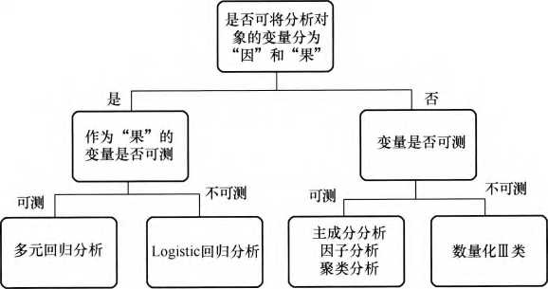

图C.0.12 多变量分析工具选择流程

**C. 0. 13**  能耗基准模型的建立应充分分析能耗影响因素与能耗的相关性，自变量的选取应充分分析各因素的各种数学变形或组合。

**C. 0. 14**  能耗比对模型应通过统计学各项检验。

**C. 0. 15**  能耗比对应以能耗比作为评价指标。

**C. 0. 16**  建筑运行能耗水平的评价体系宜用累积概率分布建立。

# 本导则用词说明

**1** 为便于在执行本导则条文时区别对待，对要求严格程度不同的用词如下：

**1）**表示很严格，非这样做不可的：

正面词采用“必须”；反面词采用“严禁”；

**2）**表示严格，在正常情况下均应这样做的：

正面词采用“应”；反面词采用“不应”或“不得”；

**3）**表示允许稍有选择，在条件许可时首先应先这样做的：正面词采用“宜”；反面词采用“不宜”；

**4）**表示有选择，在一定条件下可以这样做的，采用“可”。

**2**  条文中指明应按其他有关标准执行时的写法为：“应符合……的规定”或“应按……执行”。

# 引用标准名录

**1**  《XXXX标准》 GB 5XXXXX

**2**  《XXXXXX标准》 GB XXXXX

**3**  《建筑照明设计标准》 GB 50034

……

福建省工程建设地方标准

福建省XXXXXXXX标准

DBJ /T13-XXX-XXXX

# 条 文 说 明

**编 制 说 明**

本导则制订过程中，编制组进行了XXX的调查研究，总结了我国工程建设（具体专业领域的情况）的实践经验，同时参考了国外先进技术法规、技术标准（可具体指明重要技术法规、技术标准的名称），通过试验（可举出重要试验名称）取得了XXXX重要技术参数。

为便于广大设计、施工、科研、学校等单位有关人员在使用本导则时能正确理解和执行条文规定，编制组按章、节、条顺序编制了本标准的条文说明，对条文规定的目的、依据以及执行中需要注意的有关事项进行了说明。但是，本条文说明不具备与正文同等的法律效力，仅供使用者作为理解和把握的参考。

目 次

1 总 则 53

2 术 语 54

3 基本规定 56

4 技术指标 59

5 设计措施 61

6 可再生能源利用 84

7 施工与验收 88

8 运行与管理 89

9 评价 94

#### 1 总 则

**1. 0. 3** 本导则对新建超低能耗建筑节能水平的衡量是以2016年执行的建筑节能设计标准的节能水平为基准，在此基础上居住建筑和公共建筑的平均设计能耗再降低50%。我省超低能耗公共建筑的平均节能率比《公共建筑节能设计标准》GB 50189-2015的目标（65%）提高至82.5%，超低能耗居住建筑的平均节能率比《夏热冬冷地区居住建筑节能设计标准》JGJ 134-2010的目标（50%）、《夏热冬暖地区居住建筑节能设计标准》JGJ 75-2012的目标（50%）提高至75%。

#### 2 术 语

**2. 0. 3**  建筑物的气密性能关系到室内热环境质量、空气品质、建筑的隔声以及防火性能，对建筑能耗的影响也至关重要。我国新建建筑对建筑门窗幕墙的气密性作了规定，但并未对建筑物整体气密性能提出要求。建筑物整体气密性能与所釆用外窗自身的气密性、施工安装质量以及建筑物的结构形式有着密切的关系，其中，精细化施工与保证良好气密性有直接关系。

气密性能需要在建筑建成后利用压差法或示踪气体法等方法 进行实际测试，通常釆用压差实验检测建筑气密性，以换气次数 N50，即室内外50Pa压差下换气次数来表征建筑气密性。良好的设计是提高建筑气密性能的基础，设计阶段，设计师应该整体考虑建筑的气密性，尤其对关键节点气密性的保证进行专项设计, 以保证建筑物整体气密性的实现。

**2. 0. 4**  可再生能源利用率包含的能源类型范围有所扩大。范围包括可再生能源发电、地源热泵、空气源热泵、太阳能光利用、太阳能热利用和生物质能.相应计算方法见本导则附录A能效指标计算方法。

**2. 0. 5**  建筑能耗综合值为换算到标准煤当量的建筑能源消耗量，体现了建筑对化石能源的消耗和对环境的影响程度，能耗范围为供暖、通风、空调、照明、生活热水、电梯系统的终端能耗。其中通风系统的能耗为新风处理的能耗，考虑到其他机械通风的不确定性，准确计算难度大，且能效提升潜力有限，因此本导则中建筑能耗综合值不考虑这部分能耗。为方便比对，计算中需将供暖、通风、空调、照明、生活热水、电梯系统等建筑终端能耗通过平均低位发热量和能源换算系数统一换算到标准煤当量，相应计算方法见本导则附录A能效指标计算方法。

**2. 0. 6**  建筑综合节能率表征建筑的整体节能水平，是超低能耗建筑核心能效指标之一。算法见本导则附录A。

**2. 0. 7**  建筑本体节能率表征建筑除利用可再生能源外，建筑本体能效提升的水平，是公共建筑能效的重要指标。

**2. 0. 8**  基准建筑是各项参数满足《公共建筑节能设计标准》GB 50189 -2015最低要求的合规建筑。本导则附录A对基准建筑的设定进行了详细的规定，基准建筑的形状、大小以及内部的空间划分和使用功能与设计建筑完全一致.但其围护结构热工性能、用能设备能效等主要参数应符合《公共建筑节能设计标准》GB 50189-2015的规定性指标。标准中未规定的其他参数，按本导则附录A能效指标计算方法确定。

#### 3 基本规定

**3. 0. 1**  健康、舒适的室内环境是提升建筑能效的基本前提。超低能耗建筑室内环境参数应满足较高的热舒适水平。

本导则提倡性能化设计方法，即以建筑室内环境参数和能效 指标为性能目标，利用能耗模拟计算软件，对设计方案进行逐步 优化，最终达到预定性能目标要求的设计过程。因此本导则第4章规定的室内环境参数和能耗控制指标为最根本的约束性指标，必须满足；围护结构热工性能不能突破底线要求，其他关于围护结构、能源设备和系统等具体措施的技术指标均为推荐性，可以通过性能化设计进行优化和突破。

**3. 0. 2**  健康、舒适的室内环境是提升建筑能效的基本前提。超低能耗建筑室内环境参数应满足较高的热舒适水平。

本导则提倡性能化设计方法，即以建筑室内环境参数和能效 指标为性能目标，利用能耗模拟计算软件，对设计方案进行逐步 优化，最终达到预定性能目标要求的设计过程。因此本导则第4章规定的室内环境参数和能耗控制指标为最根本的约束性指标，必须满足；围护结构热工性能不能突破底线要求，其他关于围护结构、能源设备和系统等具体措施的技术指标均为推荐性，可以通过性能化设计进行优化和突破。

**3. 0. 3**  超低能耗建筑设计方法强调以能耗目标为导向，面向最终使用效果的性能化设计方法。作为推荐性的更高标准,不同于现行节能建筑设计标准，超低能耗建筑设计达标判定不以具体建筑体形系数、窗墙比、主要围护结构性能指标值、冷热源设备系统性能系数、新风系统热冋收效率值等性能指标的参考取值范围是否达到标准条文要求为依据。设计中无论是否采用以及如何釆用本导则列举的推荐技术措施.都应釆用专用模拟判定工具，比选不同方案的技术经济特征，在规定的室内环境条件下，满足本导则规定的各项技术指标要求。

超低能耗建筑应采用更加严格的施工质量标准，保证精细化 施工，并进行全过程质量控制；外围护结构和气密层施工完成后 应进行建筑气密性检测，并达到本导则气密性指标要求。

针对超低能耗建筑具体特点，实施智能化运行。同时强调人的行为作用对节能运行的影响，编制运行管理手册和用户使用手册，培养用户节能意识并指导其正确操作，实现节能目标。

超低能耗建筑规划、设计、施工、监理、检测和运行管理人员应参加必要的专项培训，全面转变传统理念，具备并提升相应技术水平。

性能化设计方法的内涵包括：协同设计的组织形式、利用能耗模拟计算软件等工具，优化确定超低能耗建筑的设计方案、全生命周期技术经济优化等，并符合以下基本流程：

**1** 设定室内环境参数和技术指标；

**2** 确定初步设计方案；

**3** 利用能耗模拟计算软件等工具进行初步设计方案的定址 分析及优化；

**4** 分析优化结果并进行达标判定；当技术指标不能满足所确定的目标要求时.应修改初步设计方案重新进行定量分析及优化直至满足所确定的目标要求；

**5** 确定最终设计方案；

**6** 编制性能化设计报告。

**3. 0. 5**  在室内装修过程中有可能发生对围护结构造成破坏的情况，将导致气密性降低，进而影响室内环境并导致建筑能效性能下降，因此，要求建筑在建造过程中应进行全装修.将建造和装修工程统一一次性完成。绿色建材标识是指依据绿色建材技术要求，确认其等级并进行信息性标识的活动。建筑材料的污染物散长期影响室内环境，考虑到超低能耗建筑高气密性特点，其室内装修宜采用获得绿色建材标识的材料与部品。

#### 4 技术指标

**4. 0. 2** 室内空气质量是室内主要环境影响因素。新风对于改善室内空气品质有不可替代的重要作用。因此，合理确定超低能耗建筑新风量对改善室内空气环境和保证室内人员的健康舒适具有重要意义。

本条中最小新风量指标综合考虑了人员污染和建筑污染对人体健康的影响。高密人群建筑即人员污染所需新风量比重高于建筑污染所需新风量比重的建筑类型。一方面，人员污染和建筑污染的比例随人员密度的改变而变化；另一方面，高密度人群建筑的人流量变化幅度大，出现高峰人流的持续时间短，受作息、节假日、季节、气候等因素影响明显。因此，本导则参照现行国家标准标准《民用建筑供暖通风与空气调节设计规范》GB50736，确定不同类型建筑不同人员密度条件下的人均最小新风量。

**4. 0. 3** 影响室内噪声因素主要包括室内自身声源和来自室外的噪声。室内噪声源一般为通风空调设备、电器设备等；室外噪 声源则包括来自建筑外部的噪声（如周边交通噪声、社会生活噪声、工业噪声等）。现行国家标准《民用建筑隔声设计规范》GB50118 中规定了各类建筑主要功能房间室内允许噪声级的要求。

超低能耗建筑设计过程中应计算外墙、楼板、分户墙、门窗的隔声性能，验证建筑室内的声环境是否满足要求；采用高性能的建筑部品等技术手段控制室内自身的声源和来自室外的噪声，满足人员舒适要求。

**4. 0. 4** 住宅建筑能耗控制指标根据《近零能耗建筑技术标准》GB/T 51350-2019第5.0.3 条确定，供暖年耗热量与供冷年耗冷量为负荷指标，应采用能耗计算软件输出全年累计空调冷热负荷跟表中数值进行对比，负荷输出时间应与空调运行时间保持一致。年供暖空调、照明、生活热水、电梯能源应转换为一次能源消耗量进行评估。相对80年代基准，超低能耗居住建筑的平均节能率≥75%。

**4. 0. 5** 公共建筑能耗控制指标根据《近零能耗建筑技术标准》GB/T 51350-2019第5.0.4条确定，不同类型的公共建筑能耗强度差别很大，按建筑型约束绝对能耗强度，在实际执行过程缺乏操作性，不利于超低能耗建筑的推广，因此依据国家《近零能耗建筑技术标准》GB/T 51350-2019 采取相对节能率计算方法对超低能耗建筑进行评估。公共建筑能耗控制指标表中，建筑本体节能率是用来约束建筑本体应达到的性能要求。考虑到我省可再生能源资源禀赋相对较弱，建筑本体节能率要求由现行国家标准《近零能耗建筑技术标准》GB/T 51350-2019的20%提高至30%，提高对建筑本体的性能要求，以满足建筑综合节能率≥50%的要求。相对80年代基准，福建省超低能耗公共建筑本体节能率≥75.5%，福建省超低能耗公共建筑本体节能率≥82.5%。

#### 5 设计措施

##### **5.1** 建筑性能化设计

**5. 1. 1** 近零能耗建筑设计是以最大限度的降低建筑能源消耗为目标，在建造成本、时间限制、技术可行性、持有成本、建筑耐久性、设计建造水平等约束下，进行优化决策的设计过程。

近零能耗建筑设计应以目标为导向，以“被动优先，主动优化”为原则，结合不同地区气候、环境、人文特征，根据具体建筑使用功能要求，采用性能化的设计方法，因地制宜地制订近零能耗建筑技术策略。

区别于传统建筑节能的指令性（规定性）设计方法，近零能耗建筑应采用性能化设计方法。面向建筑性能总体指标要求，综合比选不同的建筑方案和关键部品的性能参数，通过不同组合方案的优化比选，制订适合具体项目的针对性技术路线，实现全局最优。

**5. 1. 2** 性能化设计方法是贯穿超低能耗建筑设计的全过程，其核心是以性能目标为导向的定量化设计分析与优化，确定的性能参数是基于计算结果，而不是从规范中直接选取。

为实现超低能耗目标，建筑师应以气候特征为引导进行建筑方案设计，在设计前充分了解当地的气象条件、自然资源、生活居住习惯等，借鉴传统建筑的被动式措施，根据不同地区的特点进行建筑平面总体布局、朝向、体形系数、开窗形式、采光遮阳、室内空间布局等适应性设计；在此基础上，通过性能化设计方法优化围护结构保温、隔热、遮阳等关键性能参数，最大限度地降低建筑供暖供冷需求；结合不同的机电系统方案、可再生能源应用方案和设计运行与控制策略等，将设计方案和关键性能参数带入能耗模拟分析软件，定量分析是否满足预先设定的近零能耗目标以及其他技术经济目标，根据计算结果，不断修改、优化设计策略和设计参数等，循环迭代，最终确定满足性能目标的设计方案。建筑能耗指标计算方法应符合本导则附录 A 的规定。

性能化设计方法框图如图 5.1.2所示。

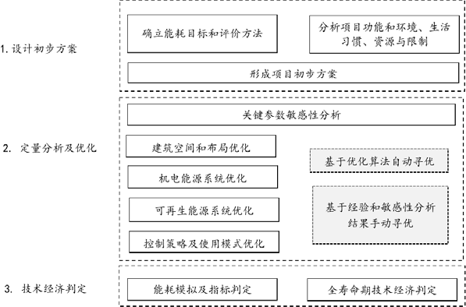

图5.1.2 性能化设计方法框架图

**5. 1. 3** 近零能耗建筑的性能化设计是与建筑设计流程相协调的， 本条重点明确了性能化设计的流程，其中定量化设计分析与优化是其主要内容。

**5. 1. 4** 不同于传统设计方法，性能化设计方法是以定量分析为基础，在通过关键指标参数的敏感性分析，获得对于不同设计策略的参数域下，对关键参数取值进行寻优，确定满足项目技术经济目标的优选方案。

关键参数对建筑负荷和能耗的敏感性分析是指在某项参数指标取值变化时，分析其变化对建筑负荷和能耗的定量影响。被动式设计的建筑关键参数包括：窗墙比、保温性能与厚度参数、遮阳性能参数、外窗导热性能和辐射透过性能参数等；主动式设计的设备关键参数包括：热回收装置效率、冷热源设备效率、可再生能源设备性能参数等。对于不同建筑形式和功能，不同参数对建筑负荷和能耗的影响大小也不同。通过对关键参数的定量敏感性分析，可以有效协助建筑设计关键参数的选取。敏感性分析也是进一步进行全寿命期综合定量分析的基础。

对于简单项目或常规项目，可基于设计师的经验、专家咨询等，选取满足目标要求、可能性较大的多个方案，通过进行技术经济比选确定较优方案。对于复杂项目或非常规项目，当相关参数维度增加后，技术方案的组合方式也很多，通过设计师及专家经验很难获得所需要的最优方案，这时应采用优化设计软件，使用多参数优化算法等，自动寻优选取方案。建筑方案和技术策略评价时，要考虑到建筑全寿命期成本，综合平衡初投资和运行费用。

##### **5.2** 建筑设计

**5. 1. 1** 近零能耗建筑设计是以最大限度的降低建筑能源消耗为目标，在建造成本、时间限制、技术可行性、持有成本、建筑耐久性、设计建造水平等约束下，进行优化决策的设计过程。

近零能耗建筑设计应以目标为导向，以“被动优先，主动优化”为原则，结合不同地区气候、环境、人文特征，根据具体建筑使用功能要求，采用性能化的设计方法，因地制宜地制订近零能耗建筑技术策略。

**5. 2. 1** 在福建地区，建筑物采用南北朝向布局可在夏季能够最大限度地避免西向日晒.减少太阳辐射得热，降低空调能耗。

**5. 2. 4** 福建地区东、西向日照强度最大，玻璃门窗和透光幕墙的传热系数高隔热性差，夏季的太阳辐射是导致建筑室内环境过热和空调能耗增加的主要原因。如果受条件限制，必须将主要房间设在东、西向且设置大面积的玻璃时，应在玻璃外侧设置遮阳构件，以降低室内得热。

福建的夏热冬暖南区处于北回归线以南 ，夏季北向有太阳直射，具体需结合项目情况分析太阳直射的主要立面，也应考虑设置相应遮阳装置。

**5. 2. 5** 外窗、透光幕墙和屋面透光部分的传热和得热远大于外墙，窗墙面积比越大，供暖和空调能耗也越大。因此，从降低建筑能耗的角度出发，必须限制节能建筑窗墙面积比值。窗墙面积比的优化分析既要从全年气候特点出发考虑窗墙面积比对建筑供暖供冷需求的影响，同时应兼顾开窗面积对自然通风和采光效果的影响。

根据福建地区的气候特点，建筑不同朝向的窗墙面积比对于建筑节能的影响也有不同，东西向的影响会更大，结合现行福建省地方标准《福建省绿色建筑设计标准》DBJ/T 13-197的要求，公共建筑东西和南北朝向窗墙面积比都不超过0.5是适宜的；而居住建筑各朝向窗墙面积比，参考现行福建省地方标准《福建省绿色建筑设计标准》DBJ/T 13-197的推荐值执行，较现行福建省地方标准《福建省居住建筑节能设计标准》DBJ/T 13-62要求略高。

**5. 2. 6** 在夏季，太阳辐射是导致建筑室内环境过热和空调能耗的主要原因。建筑遮阳是福建地区解决夏季隔热和降低能耗的一种高效、经济的措施，对防止室内温度上升有明显作用，并对均衡室内温度具有一定作用。建筑群体之间的相互遮阳的遮阳效果可通过场地规划日照分析进行测算。

建筑遮阳设施应与建筑立面造型和门窗洞口构造一体化设计，应结合建筑外窗和透光幕墙的装饰和构造设计，根据朝向合理设置水平、垂直、挡板或百叶等遮档太阳辐射的构件。

活动式外遮阳能够兼顾建筑冬夏两季对阳光的不同需求，展开或关闭后可以有效地遮挡进入外窗（透明幕墙）的太阳辐射，可以方便快捷的控制透过窗户的太阳辐射热量，从而降低能耗和提高室内热环境的舒适性。双层幕墙中安装的活动百叶可以视为活动外遮阳。

根据福建地区的日照特点，各朝向遮阳形式宜采取：南向为水平遮阳，东、西向为挡板遮阳，东北、北、西北向为垂直遮阳， 西南、东南向为综合遮阳。

**5. 2. 7** 自然通风和天然采光的专项优化设计和分析是充分利用自然条件的被动式设计方法，应优先采用。在建筑设计中，建筑空间布局、剖面设计和门窗洞口的设置应有利于夏季和过渡季节自然通风，减小自然通风的阻力，并有利于组织穿堂风。可采取诱导气流、促进自然通风的措施，如导风墙、拔风井等以促进室内自然通风的效率。通风方式与对应的空气流速符合表5.2.4的指标要求。

表5. 2. 7 空气流速指标与通风要求

|  |  |
| --- | --- |
| 通风方式 | 空气流速 |
| 机械通风 | 夏季空调室内空气流速不大于0.3m/s  冬季供暖室内空气流速不大于0.2m/s |
| 自然通风 | 空气流速在0. 3m/s〜0. 8m/s之间 |

天然采光一方面可以提高建筑室内的环境质量，另一方面也可以降低建筑的照明能耗。在超低能耗建筑规划和设计时, 应进行天然采光专项优化设计和分析模拟，有利于合理釆用天然采光措施。

天然采光技术还可指利用导光管、采光天窗、采光窗井等。 导光管是通过室外的采光装置捕获室外的自然光，并将其导入系统内部，然后经过光导装置反射并强化后，由漫射器将自然光均匀导入室内有效利用自然光的装置。不但地下室可以采用，地面以上没有外窗的大进深功能空间（例如：商业场所和走道等）也可以使用，且节能潜力更大。地下空间可采用设置采光天窗、采光侧窗、下沉式广场（庭院）、光导管等措施提供天然采光，降低照明能耗。

反射高窗是在窗的顶部安装一组镜面反射装置，阳光射到反 射面上经过一次反射，到达房间内部的顶棚，利用顶棚的漫反射 作用，反射到房间内部。反射高窗可减少直射阳光的进入，充分利用顶棚的漫反射作用.使整个房间的照度和照度均匀度均有所提高。

##### **5.3** 围护结构热工设计

**5. 3. 1** 外墙保温方式和材料的选择，对构造热桥的处理、对透光围护结构玻璃和型材的配置以及对围护结构隔热和防潮的专项设计和分析可以提高建筑围护结构的性价比和节能效果；注重保温性能的同时，超低能耗建筑还应采用热惰性大的墙体结构，提高围护结构的隔热性能。围护结构热惰性越大，建筑物内表面温度受外表面温度波动影响越小。

平均传热系数为包括主体部位和周边热桥（构造柱、圈梁以及楼板伸入外墙部分等）部位在内的传热系数平均值。计算方法应符合国家现行标准《民用建筑热工设计规范》GB50176的规定。表中目标值是参考《近零能耗建筑技术标准》GB/T51350-2019 中6.1节提出的。

本条表中参数为建筑设计参考值，最终方案应按性能化设计 优化结果确定。

**5. 3. 3** 由于功能要求，公共建筑的底层入口大堂往往采用玻璃肋式的全玻璃幕墙，这种幕墙形式无法采用中空玻璃；为了保证围护结构的热工性能，必须对非中空玻璃的面积提出控制要求，底层大堂非中空玻璃的面积不宜超过同一朝向的门窗和透明玻璃幕墙总面积的10%，并可按同一朝向的门窗玻璃幕墙按面积计权计算平均传热系数。如一高层幕墙建筑：底层非中空幕墙面积为10% 的同一朝向面积，一般幕墙玻璃取低辐射的中空玻璃K=1.6（构造6+15A+6 ，辐射率e=0.1，空气），幕墙的传热系数K=2.1（断热铝合金框K=3.4，窗框比=20%）；底层单玻10厚，K=6左右；计算朝向（单玻部分10%）平均传热系数K=2.1×0.9+6×0.1=2.5；符合窗墙比50%以下的甲类建筑的要求。

**5. 3. 4** 建筑屋面、外墙外表面材料太阳辐射吸收系数直接影响围护结构外表面综合温度和围护结构的热稳定性，建筑屋面、外墙外表面材料太阳辐射吸收系数越小，越有利于降低屋面、外墙外表面综合温度，从而提高了其隔热性能。

在我国夏热冬冷和夏热冬暖地区，采用蒸发屋面和植被绿化屋面一种生态型的被动蒸发降温技术措施，具有优良的保温隔热性能。

**5. 3. 5** 热桥处理是建筑节能技术的一个重要内容。超低能耗建筑中的热桥影响占比远远超过普通节能建筑，因此热桥处理是实现建筑超低能耗目标的关键因素之一。超低能耗建筑除应对建筑围护结构部位热桥进行处理外，其结构体如挑梁(板)、“牛腿”等构件与围护结构连接部位的热桥处理也至关重要。

**5. 3. 6** 为减少窗墙之间的缝隙，可通过设置具有保温隔热性能的附加型材等构造措施，使门窗框的加工尺寸与门窗洞口尺寸一致，提高其窗框和洞口尺寸对应的准确度，尺寸偏差不大于5mm。为增加外窗台处节点的保温和防水性能，避免雨水渗漏造成保温层的破坏，外窗台处应设置金属成品窗台板，该窗台板可采用整块热镀锌钢板轧制而成，与门窗框及窗洞口接触的部位采用连续上翻的隔水构造，窗台板外檐采用下翻的排水构造，其与窗框之间的缝隙采用双组份硬泡聚氨醋密封。外窗与墙体内侧安装缝隙处均应粘贴防水隔汽膜，外侧应粘贴防水透气膜。门窗框与门窗洞口周边的缝隙采用发泡聚氨醋密封。

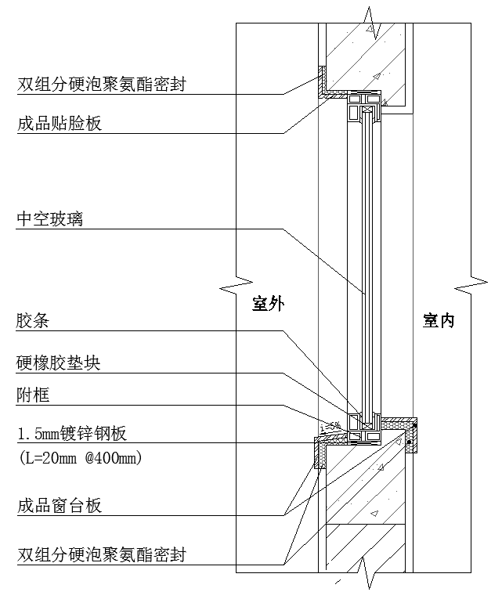

图5.3.6-1 外窗安装示意图

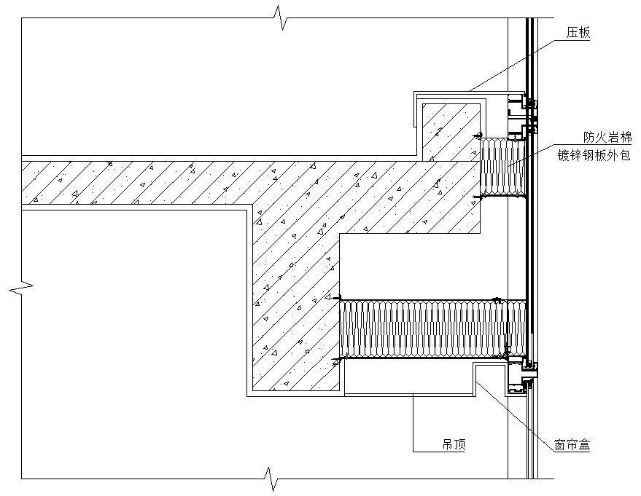

图5.3.6-2 玻璃幕墙安装示意图

**5. 3. 7** 应提高管线（道）穿墙、穿楼板构造节点保温性能，在结构楼板或墙面施工时，管线（道）穿墙或穿楼板时应将预留孔（穿墙套管）与管线套管之间的缝隙采用岩棉或聚氨酯发泡剂封堵，并在端部采用耐候密封胶进行密封，最后采用抗裂水泥砂浆内置耐碱玻纤网格布一道密封抹平。

应提高设备管道和排风（烟）道构造节点保温性能，伸出屋面外的管道应采取外保温措施或采用具有保温性能（50厚聚氨酯发泡）预制排气管，预埋套管与设备管道（包括屋面雨水管道和女儿墙预留洞口之间的缝隙）之间的缝隙采用气干性聚氨酯发泡填充，并在表面用抗裂耐碱玻纤网格布和抗裂砂浆做抹面处理。对于室内的成品设备管道和排风（烟）道外管道或墙面应粘贴保温板或包裹玻璃棉等保温材料。

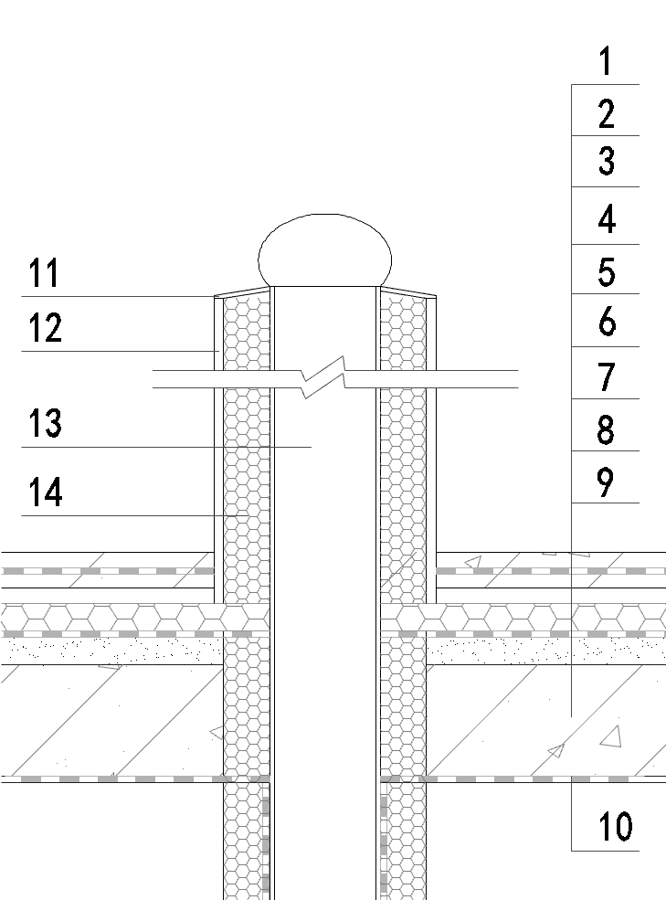

图5.3.7出屋面管道保温做法示意图

1—装饰面层；2—40厚细石混凝土刚性保护层；3—防水层；4—找平层；5—找坡层；6—保温层；7—隔气层；8—找平层；9—屋面钢筋混凝土结构板；10—防水隔汽膜；11—PVC板；12—PVC套管；13—出屋面管道；14—发泡聚氨酯

应提高墙内电气线路构造节点保温和隔声性能。开关和插座 接线盒不宜设置于外墙上，以防止破坏外墙保温性能。电气接线 盒和电气预埋管线在敷线后，需用玻璃胶或聚氨酯发泡剂封堵, 封堵长度不小于2cm。在相邻房间同一墙体的背向开关和插座接 线盒的净距不小于300mm。

**5. 3. 8** 提高构件安装构造节点保温性能，为消除与外墙连接的金属构件与墙体接触部位所产生的热桥，凡是与外围护结构接触的各类设备设施支架等节点部位，均必须做防热桥处理。技术措施包括，在外墙上预埋断热桥的锚固件，增设隔热间层，如金属支架与墙体之间加两层15mm厚的塑钢隔热板，作为防热桥垫板，也可使用非金属材料。

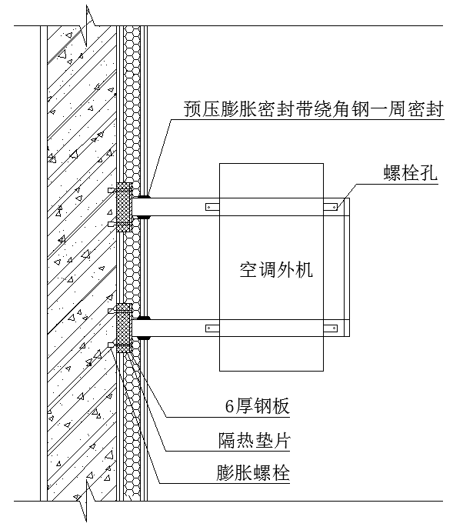

图5.4.4空调支架安装示意图

**5. 3. 9** 建筑物气密性是影响建筑供暖能耗和空调能耗的重要因素，对实现超低能耗目标来说，由于其极低的能耗指标，由单纯围护结构传热导致的能耗已较小，这种条件下造成气密性对能耗影响的比例大幅提升，因此提升建筑气密性能更为重要。良好的气密性可以减少冬季冷风渗透，降低夏季非受控通风导致的供冷需求增加，避免湿气侵人造成的建筑发霉、结露和损坏，减少室外噪声和室外空气污染等不良因素对室内环境的影响。

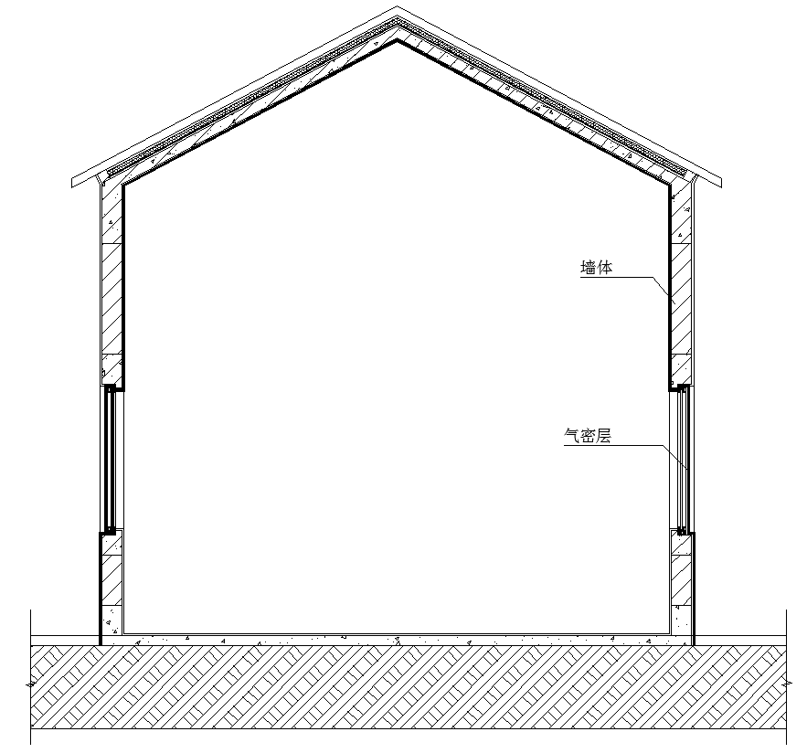

图5.3.9-1 气密层标注示意图

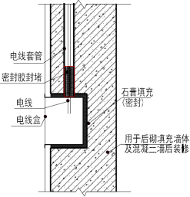

图5.3.9-2 电气接线盒气密性处理示意图

**5. 3. 10** 对女儿墙等突出屋面的结构体，其双侧和顶面均应设置与外墙同性能的保温层，使屋面和墙面保温层得以连续，避免出现结构性热桥。其顶盖（金属）处应设置保护其保温层的盖板，以防雨水渗漏；盖板（金属）与结构体连接部位，应采取避免热桥的构造措施。

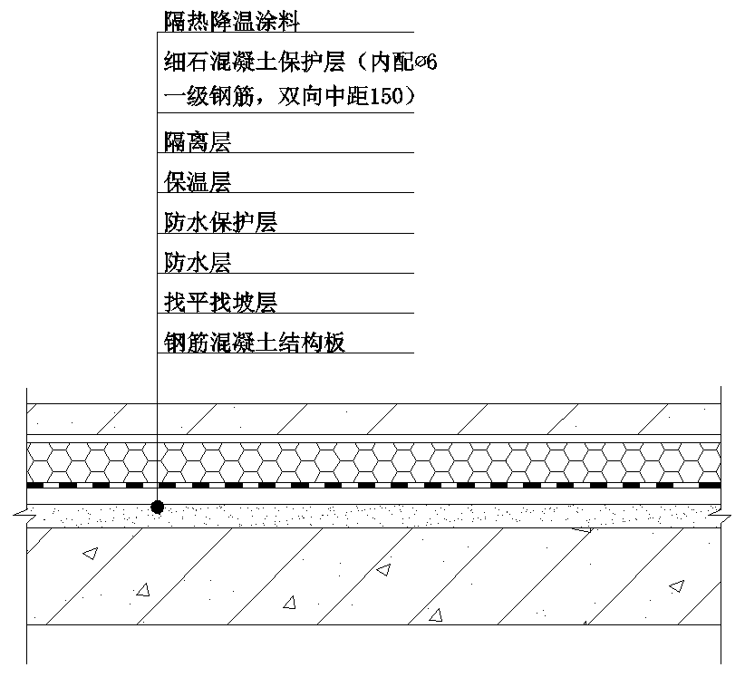

图5.3.10-1典型屋面保温系统示意图

屋面保温层的防水层应延续到女儿墙顶部盖板内，使保温层和防水层得到可靠防护；屋面结构层上，保温层下应设置隔汽层；屋面隔汽层设计及排气构造设计应符合现行国家标准《屋面工程技术规范》GB 50345的规定；

应提高外墙出挑构件整体保温性能，外墙出挑构件是建筑中容易产生热桥的部位。把外墙出挑构件与外墙断开，采用悬挑梁作为板体的结构支撑构件。这样可以使外墙外保温连续设置（仅有露台梁与主体结构连接），从而大幅度地减少主体结构热桥。同时，阳台顶板、地面和封边板处应粘贴保温板，形成封闭连续的保温层。

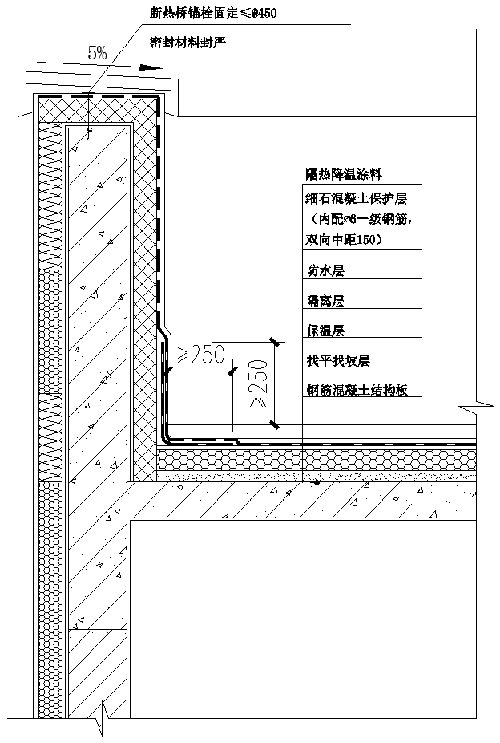

图5.3.10-2 夏热冬冷地区典型屋面女儿墙示意图

可在屋面铺设隔热降温涂料，其具有明显的降温效果，融反射、辐射和隔热3种降温机理于一体。可将屋面表面温度大幅度降低，极大降低建筑夏季制冷能耗，同时具有优良的耐候性、耐水性、耐玷污性和耐洗刷性。

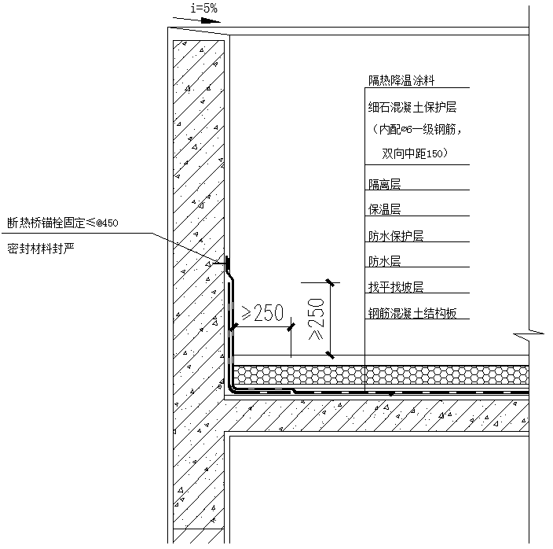

图5.3.10-3 夏热冬暖地区典型屋面女儿墙示意图

##### **5.4** 空调与通风系统设计

**5. 4. 1** 供热供冷系统选择对能耗和投资有显著影响。系统优化是一 个多变量的非线性规划问题，具有多目标、多准则的特性，需要对冷热源类型和与其搭配的末端组合进行综合评判。因此，需要充分考虑各类适用系统的性能和投资的相互制约关系，依据所选取的判断准则，综合分析各影响因素间的相对关系，进行供暖供冷系统方案比选。可供的优选方法包括方案比较法、灰色物元法、层次分析法等。具体比选时应以仿真分析为手段，获取全工况、变负荷下的预期能效指标，考虑初投资、全寿命期运行费用、环境影响、操作管理难易程度等多方面因素。

由于超低能耗建筑冷热源系统输入能量变小，从集中系统转 向更为灵活的分散系统形式，更有利于分区调节和降低运行能耗、节省运行费用。

超低能耗建筑应对供热供冷系统应进行性能参数优化设计，性能参数优化可包括冷热源机组的性能系数、输配和末端系统形 式、热冋收机组的热冋收效率等关键影响因素。在能源需求一定 的情况下，需要平衡好机组性能系数提高带来的系统初投资和能 耗及运行费用节约的关系，根据经济性评价原则，指导系统最优 设计。

**5. 4. 2** 本条规定了冷热源系统设计要求。

采用高能效等级设备产品有很好的节能效果，所以在超低能 耗建筑中应采用高能效等级用能设备，除符合国家相关节能标准 要求外，还应匹配具体建筑项目的部分负荷下高能效要求，从而 优化全年能耗。另外关注设备能效的同时，需要注意提高系统能 效，实现真正的节能。

建筑供暖供冷应优先利用可再生能源。可再生能源主要包括 太阳能、地源热泵及空气源热泵等。

系统设计时应考虑利用自然冷热源，进一步降低超低能耗建 筑的主动冷热源供冷供热量。如在合适条件下，利用室外冷空气 或地下冷水满足室内供冷需求。为加强能源梯级利用，更好地利 用能源。超低能耗建筑宜按照不同资源条件和用能对象建设一体 化集成系统，实现多能源协同供应和综合梯级利用，实现太阳能、热泵与常规能源系统的集成及优化运行。

超低能耗建筑的本质为降低建筑使用能源消耗，宜采用与可再生能源系统耦合的空调技术，如：太阳能光伏直驱空调、太阳能光伏多联机等。

空调冷热源系统选择时，除满足空调和新风处理要求外，还应考虑冷凝热回收应用，兼顾生活热水需求。建筑面积在10000m2 以上且有稳定热水需求的公共建筑，集中空调供暖系统应采用冷疑热回收型冷水机组。

由于“高效制冷机房系统应用技术”节能的巨大优势，超低能耗建筑的的空调制冷机房采用“高效制冷机房系统应用技术”作为本导则基本要求。超低能耗建筑采用集中空调系统，其制冷机房系统名义工况能效比、制冷机房系统全年平均设计能效比应达到现行协会标准《高效空调制冷机房评价标准》T/CECS 1100的一级能效要求。

**5. 4. 3** 本条文主要是规定超低能耗建筑选用设备其能效的基本要求。

1 现行国家标准《多联式空调（热泵）机组能效限定值及能效等级》GBT 21454中以IPLV（C）作为水冷多联机组能效考核指标，以 APF作为风冷多联机能效考核指标。本导则与设备能效国家标准协同一致。能效水平方面，与国家标准《公共建筑节能设计标准》GB 50189-2015相比，总体提升50%以上。

为避免多联机空调系统在设计中室外机与室内机距离过长，导致实际制冷效率降低，必须要限制其距离及安装高差的影响。多联机空调系统的制冷剂连接管等效长度应满足对应制冷工况下满负荷时的能效比（EER）不低于3.0的要求。

2 冷水机组是公共建筑集中空调系统的主要耗能设备，其性能很大程度上决定了空调系统的能效。实际运行中，冷水机组绝大部分时间处于部分负荷工况下运行，只选用单一的满负荷性能指标来评价冷水机组的性能不能全面体现冷水机组的真实能效，还需考虑冷水机组在部分负荷运行时的能效。集中空调供暖系统采用变频变流量系统能显著降低建筑空调能耗，冷水（热泵）机组的选择应优先采用变频磁悬浮机组等更高能效的变频供冷（供热）设备。《福建省公共建筑节能设计标准》DBJ 13-305-2019强制条文5.2.7要求的机组性能系数已经达到1级能效要求，本导则不再对其提高性能系数要求。

3 现行国家标准《单元式空气调节机能效限定值及能效等级》GB 19576－2019及《风管送风式空调机组能效限定值及能效等级》GB 37479-2019比原《单元式空气调节机能效限定值及能效等级》GB 19576－2004有显著的提高。同时新标准将原标准单一考核能效比EER替换为APF或 SEER或IPLV；超低能耗建筑按新标准的1级能效要求比《福建省公共建筑节能设计标准》DBJ 13-305-2019及《福建省居住建筑节能设计标准》DBJ 13-62-2019的2级能效要求有较大的提高。

4 居住建筑多采用分散式房间空调器及户式燃气炉进行空调、采暖及生活热水供给。超低能耗建筑按现行国家标准《房间空气调节器能效限定值及能效等级》GB 21455及《家用燃气快速热水器和燃气采暖热水炉能效限定值及能效等级》GB20665的1级能效要求比《福建省公共建筑节能设计标准》DBJ 13-305-2019及《福建省居住建筑节能设计标准》DBJ 13-62-2019的2级能效要求有较大的提高。

**5. 4. 4** 给空调室外机组、冷却塔等室外冷却装置提供良好的安装位置是空调系统稳定运行的基础。

1 餐饮排放的油烟及污浊的气流均会对空调室外机组、冷却塔等室外冷却装置带来污染，影响其换热。长期在此环境工作，会导致空调室外机组、冷却塔等室外冷却装置散热能力下降，甚至完全失去散热能力，使空调系统能耗急剧增加，甚至完全不能工作。因此，必须应远离餐饮油烟、污浊气流影响的区域。

2 空调室外机组、冷却塔等室外冷却装置是空调系统散热的设备，系统从室内移除的热量均通过其排放至大气中。排放时，不仅有大量的废热，同时还产生一定的噪声、震动，冷却塔或蒸发冷还有大量的水蒸汽。因此，空调室外机组、冷却塔等室外冷却装置设置的位置应与周围建筑物保持一定距离，以保证热量、水蒸气有效扩散和噪声、震动的自然衰减。对周围建筑物产生的噪声干扰，应符合现行国家标准《声环境质量标准》GB3096及《声环境功能区划分技术规范》GB/T 15190的要求。

3保持室外散热器清洁及对室外冷却装置保养可以保证其高效运行，很有必要为室外冷却装置提供必要的清扫及保养条件。

**5. 4. 5** 给空调室外机组、冷却塔等室外冷却装置提供良好的安装位置是空调系统稳定运行的基础。

1 冷热源机组尽量设置于建筑负荷中心位置，以最少管道输送冷热量，减少输送能耗及冷损失。

2 冷冻水供水温度在9.0℃—12.0℃时的空调冷水系统为中温空调系统，提高冷冻水供水温度不仅可显著直接提高制冷机组的能效，同时也能降低整个冷冻水系统的冷损耗。因此，采用中温空调系统可以显著地降低建筑空调的能耗。制冷季节初始阶段的空调湿负荷较低，常规空调供冷系统也可在制冷季节初始阶段降低供水温度，采用9℃冷冻水供水可以有效提高空调制冷系统综合能效比。

3 当输送能耗在总能耗中占比提高较多时，经技术方案对比确实可行条件下，宜采用加大供回水温差配合大温差中温空调末端产品的供冷系统，降低输送能耗。

4 直流无刷风机采用直流无刷式免维护型电机，省去了励磁用的集电环和电刷，结构上简化，电机能耗降低显著且噪音显著下降。

**5. 4. 6** 夏热冬暖地区的除湿负荷大，能耗高，应充分考虑采用温湿度独立控制、吸收式除湿等高效除湿技术进行除湿系统设计。

**5. 4. 7** 对无独立新风系统的建筑，新风与排风的温差不超过15℃或其他不宜设置排风能量回收系统的建筑，本条不适用。

夏热冬暖地区的夏季室外空气，多为高温湿状态新风与排风温差远小于15℃，导致热回收装置的能效比不高，不仅起到节能作用反而增加了能耗，因此夏热冬暖地区不宜采用排风热回收技术。

由于空调区域（或房间）排风中所含的能量十分可观，在技术经济分析合理时，集中加以回收利用可以取得很好的节能效益和环境效益。

**5. 4. 8** 空调系统设计时不仅要考虑到设计工况，而且应考虑全年运行模式。尤其在过渡季，空调系统可以有多种节能措施，例如对于全空气系统，可以采用全新风或增大新风比运行，可以有效地改善空调区内空气的品质，大量节省空气处理所需消耗的能量。但要实现全新风运行，设计时必须认真考虑新风取风口和新风管所需的截面积，妥善安排好排风出路，并应确保室内合理的正压值。此外，还有过渡季节改变新风送风量、优化冷却塔供冷的运行时数、处理负荷及调整供冷温度等节能措施。

**5. 4. 9** 输配系统能源消耗是导致公共建筑集中空调系统能耗过高的主要原因之一，因此降低输配系统能源消耗应是建筑节能中尤其是大型公共建筑节能中潜力最大的部分。如何通过变频调节改变风机水泵工作状况，使其与需求相匹配，从而在高效工作点工作， 是对风机水泵和管网技术的挑战。本条提出对输配系统参数的更优化要求，提倡通过优化设计降低能耗。

**5. 4. 10** 中餐厨房油烟大、通风量大，给厨房设独立的排油烟补风系统，且补风口应设置在灶台附近，可降低厨房通风造成的冷热负荷，同时满足改善厨房室内环境的要求。

##### **5.5** 电气节能设计

**5. 5. 1** 采用高能效变压器符合国家节能环保和可持续发展的方针政策。变压器的能效等级体现为空载损耗和负载损耗两项指标。2013年新修订实施的国家标准《三相配电变压器能效限定值及能效等级》GB 20052-2013，明确了三相10kV 电压等级、无励磁调压、额定容量30kVA～1600kVA的油浸式配电变压器和额定容量30kVA～2500kVA的干式配电变压器的能效等级、能效限定值，强制要求所使用的变压器空、负载损耗不高于三级能效标准。为有效降低建筑运行能耗，要求超低能耗建筑应尽可能的选用高能效变压器，能效等级应至少满足现行国家标准《三相配电变压器能效限定值及能效等级》GB20052二级能效标准。

**5. 5. 2** 应根据建筑的规模、用电负荷性质及容量，合理设计供配电系统，因地制宜，考虑电力负荷的移峰填谷、可再生能源的充分消纳。一般来说，配电变压器的负载率宜为70%～80%，经济运行区上限约75%。因此，在配电设计阶段，应根据用电需求和用电特性正确选择变压器的容量和台数，合理分配用电支路，确保在不同用电负荷下配电变压器均处在经济区间运行。电力变压器经济运行计算可参照现行国家标准《电力变压器经济运行》GB/T13462。配电变压器经济运行计算可参照现行行业标准《配电变压器能效技术经济评价导则》（DL/T98）。

**5. 5. 3** 随着物联网技术的不断发展，物联网电气设备被越来越多的应用在供配电系统中。较常规电气设备相比，新型带通讯功能的电气设备除满足基础功能外，还具备自行采集、传输数据，自行检测和控制，故障分析等功能，更有力地保障供配电系统安全、稳定运行。

**5. 5. 4** 近年来随着政策的支持以及储能技术的进步，储能在用户侧得到越来越多的应用，其作用包括提高供电可靠性、降低用电成本、提高新能源发电的消纳比例、参与需求侧响应、提高电能质量等。公共建筑可通过设置储能设备，在不同负荷时段，储能设备以主、辅方式参与供电达到削峰填谷作用，降低用电成本。居住建筑一般在夜间的用电负荷较高，因此可通过配置家庭储能， 利用光伏发电，实现电能的自给自足。此外，家庭储能在电网因故障停电的情况下仍可继续供电，提高供电的可靠性。

**5. 5. 5** LED照明光源近年来发展迅速，是发光效率最髙的照明光源之一，建议在超低能耗建筑设计时选用，但是目前发光二极管灯在性能稳定性、一致性方面还存在一定的缺陷。超低能耗建筑应在保障视觉健康的同时降低照明能耗，考虑到超低能耗建筑对室内环境的高标准要求，本导则要求达到现行国家标准《建筑照明设计标准》GB 50034的目标值。

**5. 5. 6** 智能照明控制系统是显著降低照明能耗的重要手段。智能照明控制系统中应设置包含但不限于照度、人体存在等感应探测器。针对走廊、楼梯间、门厅、电梯厅、卫生间、停车库等公共区域场所的照明，应优先选择就地感应控制，其次为集中开关控制，以保证安全需求。针对大房间、开放式办 公房间、报告厅、多功能、多场景场所的照明，进行智能照明控制，照明设备应根据人员状态自动调整灯具开关状态，同时根据室内功能需求及环境照度参数，自动调节灯具亮度值，以满足环境设计标准。

**5. 5. 7** 光导管将室外自然光引入室内进行照明，可营造良好的室内光环境。适用于建筑密闭空间或地下空间白天时段需要照明的场所。光导管采光效果受地理位置、气候条件以及日照时间的影响，因此在设置光导管的场所有必要考虑设置照明灯具进行辅助照明，以满足设计标准要求。辅助照明设备可优先采用照度调节控制方式，其次采用时间型控制方式。

**5. 5. 8** 电梯能耗是建筑能耗的主要组成部分。选择电梯时，应合理确定电梯的型号、台数、配置方案、运行速度、信号控制和管理方案，提高运行效率。采用变频调速拖动以及能耗回馈装置，可进一步降低电梯能耗，从经济效益上考虑，推荐在楼层较高、梯速较高、电梯运行频率较高的超低能耗建筑中使用。

**5. 5. 9** 自动扶梯主要应用于大型商超、展馆等公共建筑。与垂直电梯不同，传统扶梯开启后无间歇运行机制，需持续运行，因此在较少人流情况下仍然处于工作状态，造成能源浪费。在扶梯上设置红外感应装置，扶梯感应控制器根据红外传感器产生的信号来控制自动扶梯的运行速度。人员乘坐时，扶梯以正常速度运行；无人时扶梯自动降低运行速度或停止运行。

##### **5.6** 监测与控制

**5. 6. 1** 超低能耗建筑的最终实现，不仅需要良好的建筑本体和能源系统规划设计，而且有赖于能源系统的稳定高效运行。因此，需要在设计时对建筑终端供暖、通风、空调、照明、生活热水、电梯及其他设备的能源需求（能耗和负荷）进行分类分项监测计量，对常规能源系统（供配电系统、暖通空调系统、照明系统、动力系统及其他）、可再生能源系统（太阳能光伏发电等）和储能系统（各种储能电池）关键设备的运行状态参数（能量、功率、电流、电压、频率等）进行监测，为能源系统的诊断、预测和优化运行控制提供基础数据。

建筑的低能耗必须在保障基本功能和舒适健康的室内环境前提下实现，因此应设置室内环境监测系统，对主要功能房间的温度、湿度、二氧化碳浓度等关键室内环境指标进行监测和控制。

为准确进行建筑能源需求和可再生发电预测，还要对室外气象参数（室外温度、相对湿太阳辐照等）、建筑内部人员行为和用能方式进监测，为能源需求和可再生发电预测提供基础数据。

**5. 6. 2** 对建筑用电设备进行监测和计量，有利于超低能耗建筑供配电、照明、空调及电梯等建筑设备运行操作和提高管理效率。

大型建筑中，大功率设备能耗大，是能耗计量的重点。对大功率设备（如冷水机组、水泵、数据机房、功率较大的照明支路、进行特种照明的灯具）应独立计量。

**5. 6. 3** 典型户型宜选择顶层、低层、典型层的不同朝向用户，尽量考虑计量用户配合数据采集的意愿。典型户型宜设置照明、空调、厨卫、插座等分项能耗进行计量。为兼顾不造成过高的增量成本以及获得较多的样本数量，建议计量户数不宜少于同类型总户数的2%，且不少于5户。计量表计可选用具备远传功能且经过计量认证的智能计量表具。

**5. 6. 10** 超低能耗建筑的能源管理系统，通过大数据技术和优化分析算法，在保障按需供应的前提下，以能源消耗量最低为目标，优化配置全天不同时段太阳能光伏系统发电、储能系统充放电和市政电力供应，最大化利用太阳能等可再生能源。

#### 6 可再生能源利用

##### **6.1** 一般规定

**6. 1. 1** 在进行超低能耗建筑设计时，应对当地环境资源条件的分析与技术经济比较的基础上，结合国家与地方的引导与优惠政策，优先选择合适的可再生能源用于采暖、 制冷、照明和热水供应等。

在各种能源形式中，太阳能由于其清洁可再生、只需消耗少量电能用于能量输配的特点，被认为是一种重要的可再生能源形式，在实际应用中应当优先考虑。热泵系统由于其较高的能效比，可有效减少系统能源消耗。特别是空气源热泵安装便捷、投资较低，十分适合夏热冬冷及夏热冬暖地区的制冷与供暖工程。

**6. 1. 2** 本条规定了公共机构超低能耗建筑可再生能源系统的设计的基本原则。

“安全”是指可再生能源建筑应用需满足建筑结构承重要求， 同时满足防冻、防雷、防冰雹、防过热、抗风、抗震和电气安全。“适用”是指可再生能源的选择要因地制宜，满足用户使用需求， 同时要满足设备安装、运行维护的要求。“经济”是指可再生能源系统的全寿命期成本最低。“美观”是指可再生能源系统的设计要与建筑主体工程一体化设计，与周围环境相协调，体现地方文化特色之美。“绿色”是指可再生能源系统的建设过程中要满足节能、节水、节地、节材和环保的要求。

**6. 1. 3** 本条规定了可再生能源系统的设计、施工及验收的基本技术要求。

《民用建筑节能条例》第二十条规定：“对具备可再生能源利用条件的建筑，建设单位应当选择合适的可再生能源，用于采暖、制冷、照明和热水供应等。设计单位应当按照有关可再生能源利用的标准进行设计。建设可再生能源利用设施，应当与建筑主体工程同步设计、同步施工、同步验收”。

在规划设计阶段将可再生能源资源利用纳入建筑工程的规划设计统筹考虑，有利于实现多种能源资源的优化配置和综合高效利用，从源头降低能源资源消耗。

**6. 1. 4** 本条规定了可再生能源监测与计量要求。

超低能耗建筑设置可再生能源系统监测、计量及控制装置，可以实时监测可再生能源系统的产能、运行效率及运行状态参数，为可再生能源系统的节能、环境效益评估和优化运行管理提供依据。

##### **6.2** 太阳能热利用

**6. 2. 1** 本条规定了太阳能热利用系统建筑一体化的要求。

太阳能热利用系统的形成主要包括太阳能热水系统、太阳能供暖系统、太阳能空调系统或以上三种系统的组合。

太阳能热利用与建筑一体化是太阳能应用的发展方向，应根据建筑功能、太阳能资源条件、用户的供暖和供冷、生活热水负荷需求特点、周边环境及安装条件等，合理选择太阳能热利用一体化类型、安装位置、安装方式，应考虑构造抗风设计，兼顾构造安全，尽可能做到与建筑物的外围护结构、建筑风格、立面色彩及周围环境协调一致，使之成为建筑的有机组成部分。

太阳能热利用系统安装在建筑屋面、立面、阳台或建筑其他部位时，不得影响该部位的建筑功能。太阳能热利用与建筑一体化构件作为建筑围护结构时,其传热系数、气密性、太阳得热系数等热工性能参数应满足相关标准的规定；太阳能热利用与建筑一体化构件安装在建筑透光部位时，应满足建筑物室内采光相关标准要求；太阳能热利用与建筑一体化构件不应影响建筑通风换气的要求；同时，太阳能热利用与建筑一体化构件不应降低周边建筑的日照标准，并尽可能降低对周边建筑的热污染和光污染。

**6. 2. 2** 本条规定了太阳能热利用系统中对太阳能集热器的要求。

太阳能集热器是太阳能热利用系统中的关键设备，其性能好坏直接影响到节能量的多少，因此选用性能参数符合指标要求的太阳能集热器，建筑超低能耗实现的基本要求和保障。

表6.2.2给出了不同类型的太阳能集热器的瞬时效率截距和总热损系数的参数要求。相比于现行国家标准《平板型太阳能集热器》GB/T 6424及《真空管型太阳能集热器》GB/T 17581，本表对部分太阳能集热器的性能均有提升，使太阳能热利用系统在超低能耗建筑中的 应用效果更加明显。太阳能集热器的选型在设计、施工、验收等各个阶段均应按此表规定的指标要求执行。

**6. 2. 6** 本条规定了太阳能热利用系统辅助热源选择要求。

由于太阳能资源的不稳定性，应设置辅助能源系统，以保障用户需求。辅助能源的选择，应根据项目能源资源条件，尽可能利用工业余热、废热资源。

**6. 2. 7** 本条规定了太阳能热利用系统的太阳能保证率、集热系统集热效率评价指标以及储热水箱热损因数应满足的指标要求。

太阳能保证率是衡量太阳能在热利用系统所能提供能量比例的一个关键性参数，也是评价太阳能热利用系统经济性能的重要指标。集热系统效率是衡量集热系统环路将太阳能转化为热能的重要指标。储热水箱的热损因数表征了系统储存热量的能力，也是太阳能热利用系统的重要指标。本条规定的太阳能保证率、集热系统效率和储热水箱热损因数的取值，引用了现行国家标准《可再生能源建筑应用工程评价标准》GB/T 50801的有关规定。

##### **6.4** 地源热泵系统

**6. 4. 2** 本条规定了地热能交换系统设计要求及与其他冷热源系统联合运行要求。

对于地埋管换热系统，全年总释热量与总吸热量不平衡将导致地埋管区域岩土体温度持续升高或降低.从而影响地埋管换热器的换热性能，降低运行效率。因此，地埋管系统设计时应对全年冷热负荷计算，确保地埋管系统的全年总释热量与总吸热量基本平衡.即两者的比值在0.8〜1.25之间。当两者相差较大时, 应通过技术经济比较，采用辅助冷源或热源，或者采用与其他冷热源系统联合运行的方式解决。

对于地表水或地下水换热系统，应进行全年冷、热负荷分析，确保地表水换热盘管的换热量或地下水的持续出水量满足地热能交换系统的最大吸热量或释热量的需要。

根据全年冷、热负荷的变化特点，合理配置地源热泵系统与其他常规能源系统容量，通过调整不同冷热源系统的运行策略, 从而保证整个供暖空调系统的高效运行。

##### **6.5** 地源热泵系统

**6. 5. 7** 空气源热泵室外机的安装需要占据一定的建筑面积，因此在系统设计时应充分考虑设备的安装及维护需求，符合节地、节能、节水、节材、环境保护等有关规定，不得对周围环境及建筑结构造成不利影响。例如在屋面安装室外机时，应对屋面载荷进行准确校核；当建筑周边有居民区时，应严格控制设备的噪声等级。

#### 7 施工与验收

##### **7.1** 一般规定

**7. 1. 1** 非透明外围护结构保温、热桥控制、门窗幕墙安装、暖通设备安装、气密性保障等措施是实现超低能耗建筑目标的关键环节，在设计和施工工艺上较普通节能建筑的做法有所不同或要求更高，因考虑到许多施工单位特别是实际的施工人员是初次了解相关技术，为保证工程质量，特别规定要制定专项施工方案。对超低能耗建筑这些关键环节的施工工艺和质量要求，除应满足现行国家标准《建筑节能工程施工质量验收规范》GB50411、现行福建省地方标准《福建省建筑节能工程施工质量验收规程》DBJ/T13-83等标准外，还应满足本导则的相关规定，当本导则的相关规定与上述标准不一致时，以本导则规定为准。

**7. 1. 2** 超低能耗建筑关键施工环节的工艺复杂，有些工艺是学习借鉴德国的做法，参与施工的相关人员对其工艺的熟悉程度不高， 还可能存在一些认识上的差距，为保证工程质量，需要对现场工程管理及技术人员、施工人员、监理人员进行专项培训。在现场设置被动式超低能耗建筑关键施工环节的工艺样板，可为后续的施工提供标准的实物样板，保证施工标准的一致性，还可方便相关人员能随时了解学习。

**7. 1. 3** 建筑具有多样性和复杂性，不同的超低能耗建筑其相关的建筑构造做法可能有所不同，设计单位应向施工、监理项目部技术人员和施工管理人员进行超低能耗建筑技术专项设计交底，让施工参与人员充分了解设计意图和具体要求。

#### 8 运行与管理

##### **8.1** 一般规定

**8. 1. 1** 此条基于建筑全生命周期的运营管理理念。建筑的全生命周期分为设计、建造、运营和拆除四个阶段。建筑的根本是使用，性能化设计与结果导向的规划设计，需要运行专业人员参与，将运营过程中的需求体现在设计中。同时运营阶段也是全生命周期中时间最长的阶段，是充分展现超低能耗建筑所采用的技术措施产生成果的重要阶段。只有对所采取的超低能耗技术措施有充分的了解和理解，才能驾驭和运行各系统，才能产生超低能耗的效果。目前，大量的既有建筑能耗高，设计施工是一个原因， 但没有运行好，使设计建造的成果没有得到充分的体现，也是一个不容忽视的问题。

**8. 1. 2** 本条规定了运行管理的原则。

建筑的运行管理人员或使用者需要明确建筑设计中与节能和环境相关的各项设计意图，在不同季节、不同气候条件和使用情况下，制定并实施相应的运行策略，以保证建筑的运行的节能效果。需要强调的是.设备安全和建筑环境的保证是建筑运行的前提，建筑的运行管理的工作任务是在此前提基础上力求减少能源消耗。

##### **8.2** 运行管理要求

**8. 2. 1** 建设单位组织的项目交付与运营单位的接管是一个相对应的过程，交付工作的质量对后续的运行管理具有重要意义。交付过程一般包括实物清单的查验接管、技术资料的移交和运行维护操作培训等三个方面。设计图纸、施工技术资料、竣工验收报告、设施设备清单、设备使用维护说明书为基本的技术资料。

**8. 2. 2** 通常情况下，建设单位是代表业主单位实施建设过程的管理方，在项目施工验收完成后，建设单位需组织施工单位按约定交付给业主单位，项目从设计建设阶段进入运营使用阶段。业主单位需组织运行管理人员实施查验与接管并开始实施运行管理。

建筑的运行管理，涉及供配电、给排水、消防、空调、电梯、智能化、燃气、门窗幕墙、园林绿化、电信等诸多行业及工程技术专业的综合管理。超低能耗建筑一般采用了相对先进的建筑节能技术措施，需要通过有效地运行管理才能实现超低能耗。对运行数据的收集整理分析，对运行效果的评估，不断完善运行管理规程是很重要的运行环节。因此，超低能耗建筑的运行需要有相应层级的工程技术人员和管理架构，来落实运行维护管理。

建筑的运行管理人员通过参与调试、验收与移交，全面了解建筑设计所采用的超低能耗技术措施，制定不同条件下的超低能耗运行策略，编制并实施系统化的运行管理规程，如操作程序手册、维修程序手册和应急操作手册等，并在运行过程中不断优化完善，以保证建筑的节能技术措施的有效运行，促进节能效果符合设计要求。

传统的资产台账、运行维护数据都是纸质或孤岛化电子数据，对于大型复杂建筑，运用传统模式无法进行快速管理及检索。特别是智能应急管理模型，能够在突发事件来临时提供紧急预案和控制模式，为建筑的安全运行提供了高可靠性的保障。

**8. 2. 3** 本条规定了能源系统调适要求。

超低能耗建筑立足精细化设计，正式投入使用之后，建筑是否能够按设计意图实现高舒适度低能源消耗，取决于能否在最初投入使用的几年进行持续的系统调适。

本条文所指的“调适”包含了建筑竣工验收后的初步"调试”。"调试”是工程竣工后确认系统各部分联合运转正常的工作环节，即对各个系统在安装、单机试运转、性能测试、系统联合试运转的整个过程中，采用规定的方法完成测试、调整和平衡工作。除此之外，“调适”的重点工作在于建筑正常投入使用后在各典型季节性工况和部分负荷工况下，通过验证和调整，确保各用能系统可以按设计实现相应的控制动作，保证建筑正常高效运转。

建筑是一个非常复杂的系统，超低能耗建筑更是要求多系统联动控制，因此，建筑最初投入使用的阶段对系统的持续调适是保证超低能耗建筑正常运行的重要环节。如果条件允许，本导则建议调适工作贯穿最初使用的3个完整年，以便使建筑各系统达到最佳运行效果。

当建筑功能发生变化，意味着房间冷热负荷、使用时间表都发生了改变，此时必须对系统重新进行调适；如果有必要，还应对系统进行局部功能的增减，否则建筑无法正常使用。

**8. 2. 4** 本条规定了建筑运行数据记录、分析和公示的基本要求。

1 建筑的节能性能是在其运行阶段体现的。建筑的运行数据是衡量建筑达到设计能耗水平的依据。运行过程中对建筑物各用能系统的能耗数据的监测是对超低能耗建筑最基本的要求。此外，建筑的使用情况、人员数量、使用方式与设计的一致性、实际的气象条件等因素，都影响建筑的实际运行能耗。因此对上述信息的监测记录是完成建筑能耗分析的基础。

2 建筑的实际使用情况各异，实际每一年的气象参数与设计气象参数也存在差距，因此建筑的运行者或使用者需要定期对运行能耗进行分析以及时发现建筑能耗异常情况或进一步提升系统节能运行优化的空间。建筑的设计工况和实际使用情况往往存在较大差距，分析超低能耗建筑是否达到其设计能耗水平时，应根据建筑使用情况、人员数量、使用方式及实际气象参数与设计工况的各物理量相对照.建立数学模型对建筑能耗实测值进行标准化修正。

建筑能耗数据分析一般应区分不同能源种类，按计量的分项进行对照分析及总量分析，并结合使用情况和天气情况、运行情况等寻找造成差异的原因。

3 建筑的年运行数据通过与本建筑历史运行数据的对比或与本气候区类似建筑的横向对比，都有助于发现建筑运行的问题.并确定运行改进的方向。

4 超低能耗建筑各系统实现理想的节能运行是一个在调适中不断完善的过程.当系统状况与实际使用需求出现较大偏差时，应该进行全面的再调适。

5 超低能耗建筑在目前阶段代表了我国建筑节能的较高水平，也是我国建筑下一步的发展方向和目标，其在全社会的示范意义和对行业引导的重要:作用不言而喻。因此，超低能耗建筑的管理工作中很重要的一项是运行数据向社会的公示。

**8. 2. 7** 建筑的使用能耗占建筑全生命周期能耗的80%以上，因此，对建筑使用能效的科学合理评价，是促进落实建筑节能、提升建筑用能效率的关键一步。目前福建省通过能耗定额等手段力求将公共机构建筑实际能耗如实向社会反馈。

**8. 2. 8** 本条规定了建筑使用者明确建筑正确使用方法的要求。

建筑物使用者的行为习惯是影响建筑能耗的要素之一。对于个人办公室等私人空间，建筑使用者应在入住前了解超低能耗建筑的特点和使用方法；对于公共空间，物业管理部门应在醒目处设公告牌.以便长期和短期使用该空间的人员能够及时了解与节能有关的用户注意事项。

**8. 2. 11** 建筑的门窗改造或局部施工存在破坏建筑气密层的风险。因此，应该局部施工后重新测定建筑气密性，保证气密性能不降低。

**8. 2. 12** 本导则中超低能耗建筑是以高性能围护机构为技术前提的，因此，运行过程中需要定期检验围护结构以确保其维持在高性能水平。本导则建议至少每三年复验一次围护结构的热工性能，对于出现的问题要及时作出整改。极端气候对围护结构的破坏也不容忽视，因此要求在高强度极端气候事件之后要及时检验围护结构的性能情况，以便及时发现问题采取相应措施。

**8. 2. 13** 本条规定了新风系统的运行和控制要求。

由于超低能耗建筑具有密闭性较好的围护结构，新风系统成为机械通风模式下室内外唯一的空气交换通道，但对于过渡季，当室外空气条件适宜时，宜关闭新风系统，采用开窗的方式进行自然通风，以降低能耗。

新风系统的正确运行，对维持室内健康舒适环境有着至关重要的作用。对于热转轮控制，常规的风机与转轮连锁控制，风机启动时转轮也启动，由于转轮热回收装置运行时自身需要消耗能量，而且当室外空气熔值低于室内空气烩值时，室外空气就可用来带走室内的发热量。因此在过渡季或冬季风机启动时转轮立即启动，可能都会使新风回收不必要的热量，而这部分热量仍需制冷机负担。因而可以采用温差或焓值控制。

夏季工况下，当室外新风的温度（焓值）低于室内设计工况时，不启动转轮热回收装置，开启旁通阀；当室外新风的温度 （焓值）高于室内设计工况时，并且当室内外温差（焓差）高于最小经济温差（焓差）时，启动转轮热回收装置，关闭旁通阀。

冬季工况下，当室外新风的温度（焓值）高于室内设计工况时，不启动转轮热回收装置，开启旁通阀；当室外新风的温度 （焓值）低于室内设计工况时，并且当室内外温差（焓差）低于最小经济温差（焓差）时，启动转轮热回收装置，关闭旁通阀。只有在转轮热回收装置减少的新风能耗，足以抵消转轮本身运行能耗及送、排风机增加的能耗时，运行转轮热交换装置才是节能的。

#### 9 评 价

##### **9.1** 一般规定

**9. 1. 1** 为保证超低能耗建筑的实施质量，推动其健康发展，需要通过评价技术，对其设计、施工及运行全过程进行核查和管理，进一步保证质量。当建筑设计完成后，应对其整个设计过程进行评价，设计部分的重点时评价建筑是否采用了性能化设计方法，能效指标是否达到本导则要求；当建筑建造完成后，应对其整个建造过程进行评价，建造部分的重点是评价建筑建筑采取的“超低能耗施工措施”；当建筑竣工验收运行一年后，应评估其运行效果。实际工程中，由于超低能耗建筑相比常规建筑，在设计、施工等方面均有更高要求，因此在评价方法，以及对评价人员需要具备的专业技能也有不同要求。现行团体标准《近零能耗建筑测评标准》T/CABEE 003-2019 规定了不同类型建筑检测和评价方法，可参考执行。

**9. 1. 2** 建筑的能效指标是以单栋建筑为基准设计和确定的，因此相关评价也应基于单栋建筑。

##### **9.2** 评价方法与判定

**9. 2. 1** 围护结构关键节点包括外保温构造、无热桥处理方法、门窗洞口密封、气密层保护措施等；节能措施包括是否采用热回收新风系统，高效用能系统，厨房及卫生间通风是否采取补风措施等。

评价中能效指标的核算应以超低能耗建筑模拟软件模拟计算的结果为基础，计算软件应与性能化设计采用的计算软件相同，并提供相应计算报告。

**9. 2. 2** 竣工验收前应对建筑质量进行评价，评价采用性能检测与相关资料的核验结合的方式。

1 围护结构热工缺陷检测方法应按现行行业标准《居住建筑节能检测标准》JGJ/T 132的相关要求进行。

2 新风热回收是超低能耗建筑必不可少的节能措施，其性能水平直接影响超低能耗建筑的能耗水平。为此，需要对新风热回收装置性能进行检测。

3 高性能节能产品是指满足国家相关产品标准且主要节能性能指标达到国际领先水平的产品。对采用获得高性能节能标识或绿色建材标识且在有效期内的产品，在评价时，可直接认可其产品性能。

4 若施工阶段建筑围护结构材料、暖通空调和照明设备等影响建筑能耗的因素发生改变，将会对建筑能耗产生重大影响。为保证评价的真实性和合理性，需要根据新的输入参数，采用能耗计算软件对建筑能耗指标重新进行计算。

**9. 2. 3** 建筑投入使用后，宜对其效果进行评估。运行效果评估应在超低能耗建筑竣工验收后，并投入正常使用（使用率宜达到60%以上）一年后进行。运行效果评估是对建筑实际运行情况的反映，可作为应用各种节能技术效果的评价参考，不作为是否达到超低能耗建筑标准的判定依据。

通过运行效果评估可以改进和优化建筑的实际运行。由于公共建筑运行有规律可循，且监测系统完善，通过运行效果评估对其优化运行策略及能效提升具有显著促进作用，故要求对公共建筑“应”进行运行评估。对居住建筑，考虑影响因素较多，运行情况复杂，操作难度大，故要求“宜”对居住建筑进行运行评估。

**9.2.4、9.2.5** 公共建筑室内CO2现场检测可类比室内温湿度布点方式，采用专门仪器测量。其他相关参数检测应按国家现行标准《公共建筑节能检测标准》JGJ/T 177、《居住建筑节能检测标准》JGJ/T 132、《民用建筑隔声设计规范》GB 50118、《照明测量方法》GB/T 5700及其他相关标准要求进行。

1 对住宅建筑、每户电表难以做到分项计量，可参照以下方式进行拆分：

1） 独立电（含空气源热泵）供暖空调系统

①年供暖空调能耗以栋或户用电表数据为依据，以过渡季耗电量计算得到基准耗电量，供暖季耗电量减去供暖季的基准耗电即为供暖耗电量。年供暖耗电量按本导则附录A中提供的能源换算系数折算。

②年供冷空调能耗以栋或户用电表数据为依据，以过渡季耗电量计算得到基准耗电量，供冷季耗电量减去供冷季的基准耗电即为供冷耗电量。年供暖冷耗电量按本导则附录A中提供的能源换算系数折算。

2） 燃气供暖

①年供暖空调能耗以栋或户燃气表计量数据为依据，以过渡季耗气量计算得到基准耗气量，供暖季耗气量减去供暖季的基准耗电即为供暖耗气量。年供暖耗气量按本导则附录A中提供的能源换算系数折算。

②年供冷空调能耗同1）中的②。

**9. 2. 6** 施工图设计审查完成后应进行设计判定；竣工验收前，在施工质量评价完成后，应结合设计判定进行综合判定。判定时，应根据本导则第4章能效指标要求，给出分类评价结果，即是超低能耗建筑。